ДЕРЖАВНИЙ ВИЩИЙ НАВЧАЛЬНИЙ ЗАКЛАД
„ЗАПОРІЗЬКИЙ НАЦІОНАЛЬНИЙ УНІВЕРСИТЕТ”
МІНІСТЕРСТВА ОСВІТИ І НАУКИ УКРАЇНИ

Системи прийняття рішень

Методичні рекомендації до лабораторних занять
для здобувачів ступеня вищої освіти бакалавра
напряму підготовки «Економічна кібернетика»

Затверджено
Вченою радою ЗНУ
Протокол № від

ЗАПОРІЖЖЯ
2016
УДК: 330.46 (075.8)
ББК: Ув6я73
С 409

Системи прийняття рішень: методичні рекомендації до лабораторних занять для здобувачів ступеня вищої освіти бакалавра напряму підготовки «Економічна кібернетика» / Укладачі: І.В. Козін, О.І. Макаренко. – Запоріжжя : ЗНУ, 2016. – 67 с.

У методичних рекомендаціях до лабораторних занять розглянуто пакети прикладних програм, які можуть застосовуватися в процесі підтримки прийняття управлінських рішень. У межах лабораторних занять студенти виконують лабораторні роботи, які сприятимуть розвитку їх аналітичних та практичних здібностей.
Методичні рекомендації містять стислі теоретичні відомості, питання для самостійного контролю знань із кожної викладеної теми, термінологічний словник, тестові завдання та перелік рекомендованої літератури. Видання сприятиме формуванню необхідних теоретичних знань і практичних навичок із застосування систем підтримки прийняття рішень, оволодінню студентами методологічних та організаційно-технологічних засад побудови системи підтримки прийняття управлінських рішень в економіко-організаційних та виробничих системах за рахунок дотримання принципу подання матеріалу від простого до складного.
Методичні рекомендації призначено для здобувачів ступеня вищої освіти бакалавра напряму підготовки «Економічна кібернетика».

Рецензент А.В. Бакурова, д.е.н., професор
Відповідальний за випуск Н.К. Максишко, д.е.н., професор

ЗМІСТ

ВСТУП | 4
Лабораторна робота № 1 Підтримка процесу прийняття рішень засобами MS Excel («Пошук рішень»)………………………………………………… | 6
Лабораторна робота № 2 Підтримка процесу прийняття рішень засобами MS Excel («Диспетчер сценаріїв»)…………………………………………… | 18
Лабораторна робота № 3 Функціонально-спеціалізовані системи підтримки прийняття рішень. Система Project Expert……….……………… | 23
Лабораторна робота № 4 Функціональне моделювання. Побудова діаграм потоків даних (DFD-модель)………………………………………………….. | 29
Лабораторна робота № 5 Описання потоків даних, створення специфікацій процесів DFD-моделі…………………………………………. | 40
Лабораторна робота № 6 Функціональне моделювання. Побудова  IDEF0-моделі………………………………....................................................... | 45
Лабораторна робота № 7 Комп’ютерна підтримка етапу діагностики проблеми. Система Decision Explorer………………………………………… | 51
Тести для контролю знань…………………………………………………….. | 58
Термінологічний словник……………………………………………………... | 61
Рекомендована література…………………………………………………….. | 64

ВСТУП

Дисципліна «Системи прийняття рішень» відноситься до циклу дисциплін базової професійної та практичної підготовки здобувача ступеня вищої освіти бакалавра напряму підготовки «Економічна кібернетика». Предметом курсу є методологічні та організаційно-технологічні засади побудови інформаційних технологій підтримки прийняття управлінських рішень в економіко-організаційних та виробничих системах.
«Системи прийняття рішень» є однією з важливих професійно-орієнтованих дисциплін у процесі формування фахівця з економіки.
Робота із сучасними інформаційними системами значною мірою залежить від уміння підійти системно до проблеми організації потоків інформації, визначити основні закони і правила, що забезпечують актуальність, повноту і достовірність інформації, вміння ці закони описати і реалізувати як елементи інформаційних систем. Система прийняття рішень (СПР) є однією зі складових ефективного управління економічними системами, оскільки дозволяє знаходити раціональні шляхи вирішення поточних і стратегічних проблем, що постають перед керівництвом.
Процес підтримки прийняття рішень здійснюється з використанням технологій аналітичної обробки даних в реальному часі (ОLАР-технологій), системи та засобів штучного інтелекту, систем управління базами даних, засобів інтелектуального аналізу даних, групових, виконавчих, імітаційних інформаційних систем тощо.
Мета курсу полягає у формуванні системи фундаментальних теоретичних знань і практичних навичок з основ систем підтримки прийняття рішень, оцінюванні та вибору методів підтримки прийняття рішень в економіці.
Згідно з визначеною метою, курс має такі завдання:
- вивчення методологічно-організаційних особливостей прийняття управлінських рішень;
- набуття практичних навичок із проектування, створення й застосування СПР на базі нових інформаційних технологій та обчислювальної техніки.
- ознайомлення з метою, задачами та принципами побудови СПР;
- визначення специфічних проблем, що виникають при проектуванні СПР;
- виділення місця та ролі математичних методів при проектуванні СПР та в процесі підтримки управлінських рішень;
- розкриття методології побудови конкретних СПР.
За підсумками вивчення курсу студент повинен знати:
- класифікацію СПР, їх базові компоненти;
- основні принципи побудови СПР;
- основні методи підтримки прийняття рішень;
- принципи побудови баз даних і баз знань.
Студент повинен вміти:
- вибирати методологію і розробляти методику побудови СПР;
- розробляти необхідну інформаційну базу щодо забезпечення підтримки прийняття рішень;
- робити якісну і кількісну оцінку існуючих СПР;
- використовувати методи і прийоми математичного моделювання;
- розробляти власні найпростіші механізми підтримки прийняття рішень;
- оцінювати затрати на створення і функціонування СПР, ефективність таких систем.
Курс «Системи прийняття рішень» пов’язаний з такими навчальними дисциплінами, як: «Економічна інформатика», «Системи управління базами даних», «Економічна кібернетика», «Математичне програмування», «Дискретний аналіз» та інші. Після вивчення курсу «Математичне програмування» студент повинен оволодіти теоретичними знаннями та практичними навичками з питань постановки та розв’язування математичних (аналітичних) моделей економічних задач та задач синтезу оптимальних економічних систем за допомогою методів математичного програмування. Після вивчення блоку курсів: «Економічна кібернетика», «Математичні основи кібернетики», «Дискретний аналіз» студент повинен володіти знаннями з основних розділів дискретної математики, аналізу та моделювання економічних систем і процесів, що складають математичну основу сучасної економічної кібернетики, зокрема: апарату математичної логіки, комбінаторики, елементам теорії множин та нечітких множин, теорії інформації та кодування.
Лабораторні заняття з дисципліни «Системи прийняття рішень» складаються з семи лабораторних робіт, які логічно і змістовно відповідають навчальній та робочій програмам дисципліни. Виконання лабораторних робіт дозволить студенту оволодіти необхідними знаннями та уміннями, які передбачені даною дисципліною, а також здобути відповідні практичні навички.
Набуті студентами знання та практичні навички з дисципліни «Системи прийняття рішень» будуть необхідні їм при виконанні аналітичних досліджень під час виробничих, переддипломних практик, при написанні випускових кваліфікаційних (дипломних, магістерських) робіт, у подальшій професійній діяльності.

Лабораторна робота № 1

Тема: Підтримка процесу прийняття рішень засобами MS Excel («Пошук рішень»)

Мета роботи: вивчення можливостей застосування засобу MS Excel «Пошук рішень» у процесі підтримки прийняття управлінських рішень.
Ключові слова: критерій оптимальності, оптимізаційна задача, система обмежень,цільова функція, параметри.

 Завдання:
- Ознайомитися з теоретичними відомостями щодо використання засобу MS Excel «Пошук рішень», проаналізувати можливості його застосування в процесі підтримки прийняття управлінських рішень.
- Знайти розв’язок оптимізаційної задачі за допомогою MS Excel «Пошук рішень» згідно зі своїм варіантом (обрати варіант за номером у журналі).
- Оформити звіт з лабораторної роботи, який включає висновки щодо можливостей використання засобів аналізу даних MS Excel у СПР, описання процесу виконання роботи, ілюстративний матеріал.

◻Теоретичні відомості

Процедура пошуку рішень засобами аналізу даних MS Excel дозволяє вирішувати оптимізаційні задачі, тобто за даним значенням критерію оптимізації знайти множину значень змінних, що задовольняють зазначеним обмеженням.
Для виклику процедури «Пошук рішень» необхідно в MS Excel вибрати команду «Сервис / Поиск решения» після чого відкривається діалогове вікно «Поиск решения» (рис. 1.1).
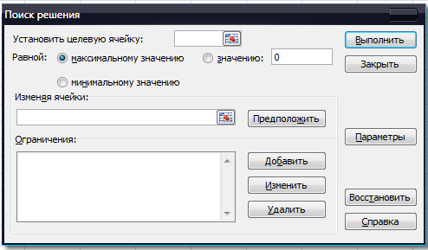
Рис. 1.1. Діалогове вікно «Поиск решения»
Елементи діалогового вікна «Поиск решения».
- «Установить целевую ячейку» - служить для вказівки цільового вічка, значення якого необхідно оптимізувати (максимізувати або мінімізувати) або встановити рівним певному значенню. Указане вічко має містити формулу.
- «Равной» - служить для вибору варіанту оптимізації значення цільового вічка (максимізація, мінімізація або підбір певного значення). Щоб встановити підбір певного значення необхідно ввести його в поле.
- «Изменяя ячейки» - служить для вказівки вічок, значення яких можуть змінюватися в процесі пошуку рішення до тих пір, поки накладенні обмеження завдання та умова оптимізації значення вічка, яке вказане в полі «Установить целевую ячейку», не будуть виконані. Кнопка «Предположить» використовується для автоматичного пошуку вічок, що впливають на формулу, посилання на які подано в полі «Установить целевую ячейку». Результат пошуку відображається в полі «Изменяя ячейки».
- «Ограничения» - служить для відображення поточних обмежень для поставленого завдання. Кнопка «Добавить» - служить для відображення діалогового вікна «Добавить ограничение». Кнопка «Изменить» - служить для відображення діалогового вікна «Изменить ограничение». Кнопка «Удалить» - служить для зняття вказаного обмеження.
- Кнопка «Выполнить» - служить для запуску пошуку рішення поставленої задачі. Кнопка «Закрыть» - служить для виходу з діалогового вікна без вирішення задачі, при цьому зберігаються зміни, що виконано з використанням кнопок «Параметры», «Добавить», «Изменить» або «Удалить».
- Кнопка «Параметры» - служить для відображення діалогового вікна «Параметры поиска решения», в якому можна завантажити або зберегти модель, що оптимізується, та вказати передбачені варіанти пошуку рішення.
- Кнопка «Восстановить» - служить для очищення полів вікна діалогу та оновлення значень параметрів пошуку рішення, які використовувалися за умовчанням.

Приклад розв’язання завдання

Промислове підприємство виробляє чотири види продукції А, В, С, D, використовуючи для цього три види ресурсів. Норми витрат ресурсів на виробництво одиниці кожного виду продукції представлено в таблиці:

Ресурси | Вид продукції  юдукцп С |  |  |  | Обсяг ресурсів
 | А | В | С | D
Сировина, кг | 8 | 6 | 4 | 2 | 70
Робоча сила, год. | 36 | 12 | 15 | 25 | 420
Обладнання, год. | 12 | 13 | 17 | 15 | 245
Прибуток на одиницю продукції, у.о. | 35 | 30 | 48 | 46
Визначити план випуск, при якому підприємство одержить максимальний прибуток.

Нехай $x_{1}, x_{2}, x_{3}, x_{4}$ - кількість виробленої продукції за видами, відповідно А, В, С, D. Тоді, математична модель задачі має вигляд:
$Z(x)=\text{35}x_{1}+\text{30}x_{2}+\text{48}x_{3}+\text{46}x_{4}→\text{max}$. (1.1)
При обмеженнях:
$\begin{aligned}\left\{8x_{1}+6x_{2}+4x_{3}+2x_{4}≤\text{70} | \right.\left\{\text{36}x_{1}+\text{12}x_{2}+\text{15}x_{3}+\text{25}x_{4}≤\text{420} | \right.\left\{\text{12}x_{1}+\text{13}x_{2}+\text{17}x_{3}+\text{15}x_{4}≤\text{245} | \right.\end{aligned}$. (1.2)
Для розв’язання задачі (1.1)-(1.2) в MS Excel на робочому аркуші створити таблицю зі змінними, з обмеженнями (1.2), формулу, яка відповідає цільовій функції. Виконати команду «Сервис/Поиск решения» та заповнити діалогове вікно «Поиск решения». У результаті застосування засобу MS Excel «Поиск решения» було встановлено, що максимальний прибуток складатиме 751,33 трн. за умови, що підприємство виробить 17 одиниць продукції виду D.

Варіанти завдання
Варіант 1. Підприємство може працювати за трьома технологічними способами. Витрати ресурсів за одиницю часу при відповідній технології, продуктивність кожної технології (в гривнах за одиницю часу) представлено в таблиці:
Ресурси | Технологічні способи |  |  | Об’єм ресурсів
Ресурси | Т-1 | Т-2 | Т-3 | Об’єм ресурсів
Робоча сила, люд.-год. | 15 | 20 | 25 | 1200
Сировина, т. | 2 | 3 | 2,5 | 150
Електроенергія, кВт/год. | 35 | 60 | 60 | 3000
Продуктивність технологічного способу | 300 | 250 | 450
Знайти оптимальний план випуску продукції, при якому продуктивність є максимальною.

Варіант 2. Підприємство може виготовляти чотири види продукції П-1, П-2, П-3, П-4. Збут будь-якого її обсягу забезпечений. Підприємство розпоряджається протягом кварталу трудовими ресурсами в 100 людино-змін, напівфабрикатами масою 260 кг, станковим обладнанням 370 станко-змін. Норми витрат і прибуток від одиниці кожного виду продукції представлено в таблиці. Знайти план випуску продукції, що максимізує прибуток.
Ресурси | Продукція
Ресурси | П-1 | П-2 | П-3 | П-4
Трудові ресурси, люд.-змін | 2,5 | 2,5 | 2 | 1,5
Напівфабрикати, кг | 4 | 10 | 4 | 6
Станкове обладнання,станко-змін | 8 | 7 | 4 | 10
Прибуток від одиниці  продукції, грн. | 40 | 50 | 100 | 80
Варіант 3. Залізничне депо формує склад швидких і пасажирських потягів для забезпечення перевезення на одному із напрямків. Склад швидкого потягу формується з одного вантажного вагону, одного поштового, п’яти плацкартних, шести купейних і восьми м’яких, а пасажирський має один вантажний вагон, вісім плацкартних, чотири купейних і один м’який. Відомо також, що в одному плацкартному вагоні може розміститися 50 пасажирів, в купейному - 40, у м’якому - 32. Для формування потягів маємо парк вагонів: 12 вантажних, 8 поштових, 81 плацкартних, 70 купейних, 26 м’яких. Знайти план формування складу швидких і пасажирських потягів, при яких забезпечуватиметься перевезення максимальної чисельності пасажирів.

Варіант 4. Припустимо, що раціон годування тварин складається з двох видів кормів: сіно (К1), концентрати (К2). При цьому кожна тварина повинна отримати не менше 9 одиниць S1, 8 одиниць S2, і 12 одиниць S3. Кількість одиниць кожного виду корму представлено в таблиці. Знайти оптимальний раціон годування тварин за умови мінімальної вартості.
Харчові речовини | Кількість одиниць харчових речовин в одному кілограмі корму
Харчові речовини | К1 | К2
S1 | 3 | 1
S2 | 1 | 2
S3 | 1 | 6
Вартість одного кілограму корму, у.о. | 4 | 6

Варіант 5. Скласти оптимальний план (при мінімальних капітальних витратах) забудови мікрорайону міста житлових будинків трьох типів. У кожному з типів будинків маємо в наявності квартири:
Кількість жителів у квартирі | Кількість квартир по кожному з типів будинків
Кількість жителів у квартирі | I | II | III
2 | 50 | 50 | 60
3 | 30 | 100 | 50
4 | 120 | 60 | 40
Відома вартість одного будинку: першого типу: 804 тис. грн.; другого типу - 832 тис. грн.; третього типу - 602 тис. грн. Ураховуючи демографічний склад майбутнього населення мікрорайону, необхідно, щоб квартир було на дві людини не менше 750; на три людини - 1700; на чотири людини - 450.

Варіант 6. На тваринній фермі можуть вирощуватися чорно-бурі лисиці і песці. Для забезпечення нормальних умов їх вирощування використовується три види кормів. Кількість корму кожного виду, який повинні одержувати щодня лисиці і песці показано в таблиці. У ній також указано загальну кількість корму кожного виду, яку може бути використано тваринною фермою, і прибуток від реалізації однієї шкурки лисиці і песця. Знайти, скільки лисиць і песців потрібно вирощувати на фермі, щоб прибуток від реалізації їх шкір був максимальний.
Вид корму | Кількість одиниць корму, який щодня повинні отримувати |  | Загальна кількість корму
Вид корму | лисиця | песець | Загальна кількість корму
I | 2 | 3 | 180
II | 4 | 1 | 240
III | 6 | 7 | 426
Прибуток від реалізації однієї шкурки, грн. | 16 | 12

Варіант 7. У місті можна побудувати будинки трьох типів, кожен з яких характеризується кількістю одно-, двох-, трьох- і чотирьохкімнатних квартир різної собівартості. Відповідна інформація наведена в таблиці. Показана також потрібна кількість квартир кожного типу. Скласти план будівництва житлових будинків, що забезпечують мінімальну собівартість усієї забудови.
Вид квартири | Кількість квартир в одному типі будинку, шт. |  |  | Потрібна кількість квартир, шт.
Вид квартири | Першому | Другому | Третьому | Потрібна кількість квартир, шт.
Однокімнатна | 10 | 56 | 15 | 200
Двокімнатна | 30 | 20 | 60 | 900
Трьохкімнатна | 60 | 34 | - | 1800
Чотирьохкімнатна | 20 | 10 | 5 | 700
Собівартість одного будинку, тис. грн. | 830 | 835 | 450

Варіант 8. При вигодовуванні кожна тварина повинна отримувати не менше 60 одиниць речовини А, не менше 50 одиниць речовини В, і не менше 12 одиниць речовини С. Указані харчові речовини мають у своєму складі три види корму. Склад одиниць харчових речовин в одному кілограмі кожного із видів корму показано в таблиці. Скласти добовий раціон, який забезпечує одержання необхідної кількості харчових речовин при мінімальних грошових витратах, якщо ціна 1 кг корму I виду складає 9 у.о., II виду – 12 у.о., III виду – 10 у.о.
Харчові речовини | Кількість одиниць харчових речовин в одному кілограмі корму
Харчові речовини | I виду | II виду | III виду
А | 1 | 3 | 4
В | 2 | 4 | 2
С | 1 | 4 | 3

Варіант 9. Харчова фабрика може випускати фруктовий сік з розливом в скляну, залізну і поліетиленову тару. Лінія з випуску соку в скляній тарі виробляє не більше 10 т. соку, в залізній – не більше 8 т., в поліетиленовій – не більше 5 т. Знайти програму випуску соку в різній тарі, яка б забезпечувала фабриці максимальний прибуток, якщо відомо, що собівартість виробництва соку 1 т в скляній тарі дорівнює 160 грн., у залізній - 100 грн., поліетиленовій – 160 грн., відпускна ціна не залежить від тари і дорівнює 400 грн. за т.
Варіант 10. Крамниця реалізує товари двох видів. Дані про норми витрат ресурсів, їх запаси і прибуток від реалізації одиниці товару представлено в таблиці. Знайти структуру товарообігу, виходячи з умови максимального прибутку.
Вид ресурсу | Витрати ресурсів на одиницю товару |  | Обсяг ресурсів
Вид ресурсу | 1-го виду | 2-го виду | Обсяг ресурсів
Матеріальні ресурси, грн. | 4 | 3 | 24000
Трудові ресурси, люд.-хв | 7 | 8 | 56000
Прибуток від реалізації  одиниці товару, грн. | 0,5 | 0,6

Варіант 11. Підприємство випускає чотири види продукції і використовує три типи основного обладнання: токарне, фрезерне, шліфувальне. Витрати часу на виготовлення продукції для кожного з типів обладнання наведено в таблиці, також вказані загальний фонд робочого часу кожного з типів обладнання, а також прибуток від реалізації одного виробу даного виду. Знайти такий обсяг випуску кожного з виробів, при якому загальний прибуток від реалізації є максимальний.
Тип обладнання | Витрати часу (станко-год.) на одиницю продукції виду |  |  |  | Загальний фонд робочого часу (станко-год.)
Тип обладнання | 1 | 2 | 3 | 4 | Загальний фонд робочого часу (станко-год.)
Токарне | 2 | 1 | 1 | 3 | 300
Фрезерне | 1 | - | 2 | 1 | 70
Шліфувальне | 1 | 2 | 1 | - | 340
Прибуток від реалізації одиниці продукції (грн.) | 8 | 3 | 2 | 1

Варіант 12. Необхідно оптимально розділити загальну площу посіву під різні культури, якщо відомі загальний обсяг виробничих ресурсів, норми їхніх витрат на 1 га, а також урожайність кожної культури, ціна реалізації.
Вид ресурсу | Норми витрат ресурсів на 1 га посіву культури |  |  | Обсяг ресурсів, год.
Вид ресурсу | Жито | Овес | Картопля | Обсяг ресурсів, год.
Механізована праця, год./га | 1,5 | 1,4 | 5 | 8000
Ручна праця, год./га | 2,5 | 2,2 | 18 | 9000
Ціна продукції, грн./ц | 10 | 8 | 6
Врожайність, ц/га | 20 | 22 | 110

Варіант 13. На меблевій фабриці використовують дві технології. Витрати ресурсів за одиницю часу при відповідній технології і продуктивність максимального використання технологічного способу в гривнях за одиницю часу представлено в таблиці. Знайти план випуску продукції, що забезпечує максимальне використання технології.
Ресурси | Технологічні способи |  | Об’єм ресурсу
Ресурси | Т-1 | Т-2 | Об’єм ресурсу
Деревина I виду(м³) | 12 | 4 | 300
Деревина II виду (м³) | 4 | 4 | 120
Трудоємність (люд.-год.) | 3 | 12 | 352
Продуктивність технологічного способу за одиницю часу (грн.) | 30 | 40

Варіант 14. Для будівництва будинків вибрали 5 типових проектів. По кожному з проектів відомі тривалість закладки фундаменту і будівництво решти частин, а також житлова площа будинку ( в таблиці). Паралельно можна вести закладку 10 фундаментів і будівництва 15 будинків. Скласти план будівництва, який максимізує кількість готових до заселення будинків протягом року (300 робочих днів).
Вид роботи | Тривалість виконання (дні) для типового проекту
Вид роботи | I | II | III | IV | V
Закладка фундаменту | 20 | 30 | 35 | 30 | 40
Решта роботи | 40 | 20 | 60 | 35 | 25
Житлова площа, м² | 3000 | 2000 | 5000 | 4800 | 6000

Варіант 15. Завод випускає два види продукції, використовуючи при цьому чотири види сировини ресурсів. Норми витрат сировини, її запаси, а також прибуток від одиниці випуску продукції наведено в таблиці. Знайти такий план випуску продукції, при якому буде досягнуто максимальний прибуток.
Вид сировини | Норми витрат на одиницю продукції, кг |  | Запаси сировини, кг
Вид сировини | Продукція першого виду | Продукція другого виду | Запаси сировини, кг
Р1 | 0,3 | 0,4 | 165
Р2 | 0,6 | 0,4 | 240
Р3 | 0,8 | 0 | 280
Р4 | 0 | 0,1 | 35
Прибуток від одиниці продукції, грн. | 6 | 5

Варіант 16. Щодня на міський ринок необхідно доставити не менше 16 т картоплі з трьох господарств за ціною відповідно 100, 90, 110 грн. за 1 т. Для своєчасної доставки картоплі в кожному господарстві на його навантаження потрібно затратити не більше 30 хв. Відомо, що можливості господарств складають 12, 10, 7 т відповідно, а на навантаження 1 т у кожному з них затрачається відповідно 3, 5, 4 хв. Визначити, скільки картоплі варто привозити на ринок із кожного господарства, щоб сумарна вартість завезеної картоплі була мінімальною.
Варіант 17. М’ясокомбінат має у своєму складі чотири заводи, на кожному з яких може виготовлятися три види ковбасних виробів. Потужності кожного з заводів відповідно дорівнюють 320, 280, 270 і 350 т/доб. Щоденні потреби в ковбасних виробах кожного виду також відомі дорівнюють 450, 370 і 400 т. Собівартість 1 т кожного виду ковбасних виробів на кожному заводі, що задаються матрицею С:
С=$\left(\begin{matrix}2 & 2 & 4 & \\ 1 & 5 & 3 & \\ 6 & 4 & 2 & \\ 7 & 8 & 5 & \end{matrix}\right)\begin{matrix} & & & \\ & & & \\ & & & \\ & & & \end{matrix}$
Знайти такий розподіл випуску ковбасних виробів між заводами, при якому собівартість виготовленої продукції є мінімальною.

Варіант 18. З листового прокату потрібно викроїти заготовки чотирьох видів. Один лист довжиною 184 см можна розрізати на заготовки довжиною 45,50,65 і 85 см. Усього заготовок кожного виду необхідно відповідно 90, 96, 88 та 56 шт. Існує п’ять варіантів розрізу одного листа на заготовки, також відомі відходи при кожному способі (кількість заготовок, що отримуються з одного листа при кожному із способів розрізу і розмір відходів при кожному способі наведено в таблиці).
Довжина заготівки  (см) | Кількість заготовок, що одержуються з одного листа при розрізі способом
Довжина заготівки  (см) | I | II | III | IV | V | VI
45 | 2 | 2 | 1 | 1 | 0 | 0
50 | 1 | 0 | 0 | 1 | 0 | 0
65 | 0 | 0 | 2 | 0 | 1 | 1
85 | 0 | 1 | 0 | 1 | 0 | 1
Величина відходів (см) | 44 | 9 | 9 | 4 | 19 | 34
Необхідно визначити, яку кількість листів варто розрізати по кожному із способів, щоб одержати потрібну кількість заготовок кожного виду при мінімальних загальних відходах.

Варіант 19. Підприємство може працювати по 5 технологіям (Т1, Т2, Т3, Т4, Т5), причому кількість одиниць виробленої продукції по різним технологіям за одиницю часу відповідно дорівнює 300, 260, 320, 400, 450 шт. У процесі виробництва використовуються такі виробничі фактори: сировина, електроенергія, заробітна плата і накладні витрати. Знайти план максимального випуску продукції.
Виробничі фактори | Витрати при різних технологіях |  |  |  |  | Обсяг ресурсів
Виробничі фактори | Т1 | Т2 | Т3 | Т4 | Т5 | Обсяг ресурсів
Сировина | 15 | 20 | 12 | 14 | 18 | 2000
Електроенергія | 0,2 | 0,3 | 0,15 | 0,25 | 0,3 | 300
Накладні витрати | 4 | 5 | 6 | 3 | 2 | 1000
Заробітна плата | 6 | 3 | 4 | 6 | 3 | 1600
Варіант 20. Кондитерська фабрика для виробництва трьох видів карамелі А, В, С використовує три види основної сировини: цукровий пісок, патоку та фруктове пюре. Норми витрат кожного виду сировини на виробництво 1 т карамелі даного виду представлено в таблиці. Знайти план виробництва карамелі, який забезпечує максимальний прибуток від її реалізації.
Вид сировини | Норми витрат сировини (т) на одну т карамелі |  |  | Загальна кількість сировини (т)
Вид сировини | А | В | С | Загальна кількість сировини (т)
Цукровий пісок | 0,8 | 0,5 | 0,6 | 800
Патока | 0,4 | 0,4 | 0,3 | 600
Фруктове пюре | - | 0,1 | 0,1 | 120
Прибуток від реалізації однієї т продукції, грн. | 108 | 112 | 126

Варіант 21. Необхідно розподілити площу посіву під пшеницю і ячмінь, таким чином, щоб одержати максимальну кількість у вартісному виразі, якщо відома врожайність, ціна, а також витрати ресурсів механізованої і ручної праці на 1 га посіву і кількість ресурсів.
Вид ресурсів | Норми витрат на 1 га посіву |  | Загальна кількість ресурсу
Вид ресурсів | Пшениця | Ячмінь | Загальна кількість ресурсу
Механізована праця, год. / га | 1,6 | 1,8 | 4000
Ручна праця, год./ га | 24 | 2,0 | 6000
Врожайність, ц/ га | 20 | 25
Вартість 1 ц продукції, грн. | 6 | 4

Варіант 22. На швейній фабриці для виготовлення чотирьох видів виробів може бути використана тканина трьох артикулів. Норми витрат тканин усіх артикулів на пошив одного виробу, загальну кількість тканини кожного артикула та ціну одного виробу даного виду представлено в таблиці. Знайти, скільки виробів кожного виду повинна виробити фабрика, щоб вартість виготовленої продукції була максимальною.
Артикул тканини | Норми витрат тканини (м) на один виріб виду |  |  |  | Загальна кількість тканини (м)
Артикул тканини | 1 | 2 | 3 | 4 | Загальна кількість тканини (м)
I | 1 | - | 2 | 1 | 180
II | - | 1 | 3 | 2 | 210
III | 4 | 2 | - | 4 | 800
Ціна одного виробу (грн.) | 9 | 6 | 4 | 7

Варіант 23. У студентській їдальні для виготовлення бутербродів трьох видів використовують чотири види ресурсів, загальні обсяги яких і норми витрат вказано в таблиці. Відомі також прибуток, який одержує їдальня від реалізації однієї партії бутербродів кожного виду. Запланувати випуск партій бутербродів у таких кількостях, щоб загальний прибуток їдальні був максимальний.
Вид ресурсу | Норми витрат ресурсів на одну партію бутербродів, кг |  |  | Обсяг ресурсів, кг
Вид ресурсу | 1-й вид | 2-й вид | 3-й вид | Обсяг ресурсів, кг
Перший | 4 | 3 | 1 | 42
Другий | 2 | 5 | 4 | 56
Третій | 3 | 6 | 2 | 38
Четвертий | 5 | 7 | 3 | 40
Прибуток від  реалізації однієї партії бутербродів, грн. | 5 | 7 | 8

Варіант 24. Процес виготовлення шкіряних штанів, курток і пальто передбачає проходження виробів через дубильний, розкрійний і пошивний цехи, фонд часу роботи кожного з них складає відповідно 1340, 1280, 1520 год. Норми часу обробки виробів у кожному із цехів, прибуток, який отримує підприємство від випуску одиниці продукції, представлено в таблиці. Скласти план випуску виробів, який забезпечує підприємству максимальний прибуток.
Цех | Норми витрат часу на одиницю продукції, год.
Цех | Штани | Куртка | Пальто
Дубильний | 0,6 | 0,7 | 0,8
Розкрійний | 0,7 | 0,5 | 0,9
Пошивний | 0,8 | 0,7 | 0,9
Прибуток від одиниці продукції, грн. | 24 | 20 | 36

Варіант 25. Для обігріву приміщень використовують чотири агрегати, кожний з яких може працювати на будь-якому з п’ятьох сортів палива, наявному в кількостях 90, 110, 70, 80 і 150 т. Потреба в паливі кожного з агрегатів відповідно дорівнює 80, 120, 140 і 160 т. Теплотворна здатність і-го сорту палива при використанні його на j-му агрегаті задається матрицею
(c${{\begin{aligned}\text{ij}\end{aligned}}_{}}_{}$ ) = $\left(\begin{matrix}8 & 7 & 9 & \text{11} & 8 \\ 6 & 5 & 8 & 7 & 6 \\ 7 & \text{11} & 5 & 8 & 7 \\ 9 & 8 & 7 & 9 & \text{11}\end{matrix}\right)$.
Знайти такий розподіл палива між агрегатами, при якому утворюється максимальна кількість теплоти від використання всього палива.

Варіант 26. Сталеві дроти довжиною 110 см потрібно розрізати на заготовки довжиною 45, 35, 50 см. Необхідна кількість заготовок даного виду складає відповідно 40, 30 і 20 шт. Можливі варіанти розрізу і розмір відходів при кожному з них приведено в таблиці. Визначити скільки дротів по кожному з можливих варіантів варто розрізати, щоб одержати не менше потрібної кількості заготовок кожного виду при мінімальних відходах.
Довжина заготовки (см) | Варіант розрізу
Довжина заготовки (см) | 1 | 2 | 3 | 4 | 5 | 6
45 | 2 | 1 | 1 | - | - | -
35 | - | 1 | - | 3 | 1 | -
50 | - | - | 1 | - | 1 | 2
Розмір відходів (см) | 20 | 30 | 15 | 5 | 25 | 10

Варіант 27. Магазин оптової торгівлі реалізує три види продукції П1, П2 та П3. Для цього використовуються два обмежених ресурси: корисна площа приміщень, що з урахуванням коефіцієнту оборотності складає 450 м², і робочий час працівників магазина - 600 люд.-год. Товарообіг повинний бути не менше 240 тис. грн. Необхідно розробити план товарообігу, при якому прибуток буде максимальним. Витрати ресурсів на реалізацію одиниці продукції кожного виду та відповідний прибуток представлено в таблиці.
Вид ресурсу | Витрати ресурсів на реалізацію одиниці продукції , тис. грн. |  |  | Обсяг ресурсу
Вид ресурсу | 1-го виду | 2-го виду | 3-го виду
Корисна площа, м² | 1,5 | 2 | 3 | 450
Робочий час, люд.-год. | 3 | 2 | 1,5 | 600
Прибуток, тис. грн. | 50 | 65 | 70

Варіант 28. Двом навантажувачам різної потужності за 24 години потрібно завантажити на першій площадці 230 т, на другій 168 т. Перший навантажувач на першій площадці може завантажувати 10 т у годину, на другій - 12 т. Другий - на кожній площадці може завантажувати по 13 т у годину. Вартість робіт, пов’язаних із навантаженням 1 т, першим навантажувачем на першій площадці 8 грн., на другій – 7 грн., другим навантажувачем на першій площадці 12 грн., на другій – 13 грн. Потрібно скласти план роботи, тобто знайти, який обсяг робіт повинен виконати кожний навантажувач на кожній площадці, щоб вартість усіх робіт із навантаження була мінімальної. Причому з технічних причин перший навантажувач на другій площадці повинний працювати не більш 16 годин.

Варіант 29. Магазин реалізує товари двох видів. Дані щодо норм витрат ресурсів, запаси і прибуток від реалізації одиниці товару представлено в таблиці. Знайти структуру товарообігу, виходячи з умови максимізації прибутку.
Вид ресурсу | Витрати ресурсів на одиницю товару |  | Обсяг ресурсів
Вид ресурсу | 1-го виду | 2-го виду | Обсяг ресурсів
Матеріальні ресурси, грн. | 4 | 3 | 24000
Трудові ресурси, люд.-год. | 7 | 8 | 56000
Прибуток від реалізації одиниці товару, грн. | 0,5 | 0,6
Варіант 30. Виготовлення продукції двох видів (П-1 та П-2) потребує використання трьох видів сировини (S1, S2, S3). Запаси сировини кожного виду обмежені. Кількість одиниць сировини, яка необхідна для виготовлення одиниці кожного виду продукції приведено в таблиці. Знайти план випуску продукції, який забезпечить максимальний прибуток.
Вид сировини | Запаси сировини | Види продукції
Вид сировини | Запаси сировини | П-1 | П-2
S1 | 160 | 5 | 2
S2 | 180 | 3 | 4
S3 | 196 | 7 | 0
Прибуток від одиниці продукції |  | 3 | 2

Питання для самостійного контролю знань
?

1. Дайте визначення поняттям: модель, цільова функція, обмеження.
2. Сформулюйте основні цілі моделювання.
3. Наведіть відомі класифікації моделей.
4. Назвіть основні етапи процесу прийняття рішень.
5. Для чого призначений засіб MS Excel «Пошук рішень»?

Лабораторна робота № 2

Тема: ПІДТРИМКА ПРОЦЕСУ ПРИЙНЯТТЯ РІШЕНЬ ЗАСОБАМИ
MS EXCEL («ДИСПЕТЧЕР СЦЕНАРІЇВ»).

Мета роботи: вивчення можливостей застосування засобу MS Excel «Диспетчер сценаріїв» у процесі підтримки прийняття управлінських рішень.
Ключові слова: аналіз типу «що..., якщо?», диспетчер сценаріїв, індекс прямих іноземних інвестицій, звіт, прогноз, сценарій.

 Завдання:
- Вивчити рекомендації щодо користування інструментами аналізу даних MS Excel «Диспетчер сценаріїв».
- За допомогою програми MS Excel розрахувати індекс припливу в країну прямих іноземних інвестицій. Із використанням засобу MS Excel «Диспетчер сценаріїв» виконати розрахунок індексу за 5 сценаріями (наприклад, Сценарій 1: валовий внутрішній продукт країни збільшився на 3 % за інших рівних умов; Сценарій 2: валовий внутрішній продукт країни зменшився на 2 % за інших рівних умов тощо). Обґрунтувати оптимальний варіант (сценарій). Виконати завдання згідно зі своїм варіантом (обрати варіант за номером в журналі)
- Проаналізувати можливості застосування «Диспетчер сценаріїв» як засобу підтримки прийняття управлінських рішень.
- Оформити звіт з лабораторної роботи, який включає висновки щодо можливостей використання засобів аналізу даних MS Excel у СПР, описання процесу виконання роботи, ілюстративний матеріал.

◻Теоретичні відомості

Диспетчер сценаріїв - це засіб MS Excel, що може бути використаний для підтримки прийняття рішень у складних ситуаціях, які потребують аналізу типу «що..., якщо?» Даний засіб дозволяє створювати кілька варіантів розв’язку однієї задачі та допускає використання до 32-х параметрів.
Сценарій - це набір значень, що зберігаються у програмі MS Excel i можуть автоматично підставлятися у робочий аркуш. Сценарії можна використовувати для прогнозу. Існує можливість створити i зберегти на одному аркуші різні групи значень, а потім переключатися на будь-який з цих нових сценаріїв, щоб проглядати різні результати.
Процедура створення сценарію.
- Виберіть команду «Сценарии» в меню «Сервис».
- Натисніть кнопку «Добавить».
- Введіть в поле «Название сценария» назву сценарію.
- У полі «Изменяемые ячейки» введіть посилання на вічка, які потрібно змінити.
Увага! Для збереження початкових значень змінних вічок створіть сценарій, який використовує початкові значення вічок, до створення сценарію, що змінює значення.
- Встановіть необхідні прапорці у наборі прапорців «Защита». Натисніть кнопку «ОК».
- Введіть необхідні значення в діалоговому вікні «Значения ячеек сценария».
- Щоб створити сценарій, натисніть кнопку «ОК».
- Якщо потрібно створити додаткові сценарії, знову натисніть кнопку «Добавить», а потім повторіть цю процедуру. Після завершення створення сценаріїв натисніть кнопку «ОК» та кнопку «Закрыть» у діалоговому вікні «Диспетчер сценариев».
Правка сценарію. Якщо після внесення змін до сценарію він буде збережений з первинним ім’ям, нові значення змінних замінять значення в початковому сценарії.
- Виберіть команду «Сценарии» в меню «Сервис».
- Виберіть назву змінного сценарію, а потім натисніть кнопку «Изменить», внесіть необхідні зміни.
- Введіть необхідні значення в діалоговому вікні «Значения ячеек сценария».
- Виконайте одну з наступних дій:
- щоб зберегти зміни, натисніть кнопку «ОК»;
- щоб повернутися в діалогове вікно «Диспетчер сценариев» без зміни поточного сценарію, натисніть кнопку «Отмена».

Приклад розв’язання завдання
Розрахувати індекс припливу в країну прямих іноземних інвестицій, якщо відомо, що:
- валовий внутрішній продукт країни - 15,71 млрд. у.о.;
- валовий світовий продукт - 12556,69 млрд. у.о.;
- обсяг інвестицій у країну - 0,48 млрд. у.о.;
- обсяг інвестицій за всіма країнами - 364,28 млрд. у.о.
Індекс припливу в країну прямих іноземних інвестицій ($I_{\text{inv}}$) розраховується за формулою:
$I_{\text{inv}}=\frac{{{\text{Inv}}_{k}}/{\text{Inv}}}{{{\text{GDP}}_{k}}/{\text{GDP}}}$, (2.1)
де ${\text{Inv}}_{k}$ - обсяг інвестицій у країну, $\text{Inv}$ - обсяг інвестицій по всім країнам, ${\text{GDP}}_{k}$ - валовий внутрішній продукт країни, $\text{GDP}$ - валовий світовий продукт.
Індекс припливу в країну прямих іноземних інвестицій характеризує успіхи країни в залученні інвестицій, однак не виявляє фактори, які є причинами цього. Якщо $I_{\text{inv}}$ більше за 1, це означає, що країна отримує прямих іноземних інвестицій більше, ніж можна було передбачати на базі порівняння згаданих коефіцієнтів. Така країна має додаткові переваги для транснаціональних компаній, наприклад, більш ліберальний, порівняно з іншими країнами, режим для іноземних інвесторів. У MS Excel потрібно створити таблицю такого виду, як представлено на рис. 2.1.

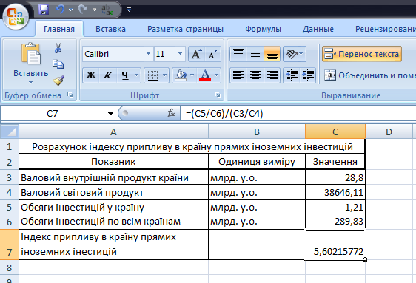
Рис 2.1. Таблиця для розрахунку індексу припливу в країну прямих іноземних інвестицій в MS Excel
Увага! У вічко C7 вводимо формулу =(С5/С6)/(СЗ/С4). Далі виділяємо вічка СЗ:С6 i виконуємо команду «Сценарии» в меню «Сервис». У вікні «Диспетчер сценариев» натискаємо кнопку «Добавить». У вікні «Добавление сценария» в полі «Название сценария» вводимо назву сценарію, наприклад Сценарій 1 та натискаємо кнопку «ОК». Діалогове вікно «Значения ячеек сценария» заповнюємо як показано на рис 2.2.

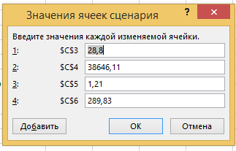
Рис. 2.2. Заповнення діалогового вікна «Значения ячеек сценария»
Після натискання кнопки «ОК» повертаємося у вікно «Диспетчер сценариев» та аналогічно створюємо Сценарій 2, Сценарій 3, Сценарій 4, Сценарій 5 (рис. 2.3).
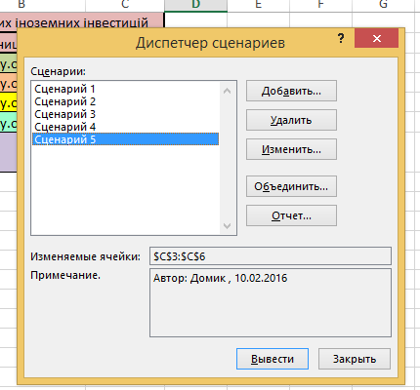
Рис. 2.3. Результати введення сценаріїв у засобі MS Excel «Диспетчер сценаріїв»

Після виконання даних дій повертаємося у вікно «Диспетчер сценариев» та натискаємо кнопку «Отчет». У вікні, що з’явилося, у полі «Тип отчета» вибираємо «Сводная таблица», а у полі «Ячейки результата» вводимо вічка «С7:С8» (рис. 2.4).
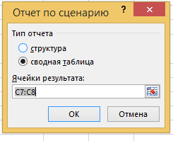
Рис. 2.4. Діалогове вікно «Отчет по сценарію» у засобі MS Excel «Диспетчер сценаріїв»

Після натискання кнопки «ОК» у робочій книзі MS Excel створюється додатковий лист із назвою «Сводная таблица по сценарию». На цьому аркуші розміщуємо в одну колонку назви виконаних сценаріїв, а в іншу - результати їх виконання, тобто отримуємо таблицю результата роботи засобу MS Excel «Диспетчер сценаріїв»
Сценарий 1 | 5,602157718
Сценарий 2 | 5,559914879
Сценарий 3 | 5,579600453
Сценарий 4 | 5,592519037
Сценарий 5 | 5,599741705
Таким чином, як видно за умовами Сценарію 1 отримуємо найбільше значення індексу припливу в країну прямих іноземних інвестицій (5,60), тобто саме цей сценарій будемо вважати оптимальним.

Варіанти завдання
№  варіанту | Валовий внутрішній продукт країни | Валовий світовий продукт | Обсяг інвестицій у країну | Обсяг інвестицій по всім країнам
1 | 26,8 | 37689,23 | 0,97 | 245,35
2 | 27,3 | 37928,45 | 1,03 | 256,47
3 | 27,8 | 38167,67 | 1,09 | 267,59
4 | 28,3 | 38406,89 | 1,15 | 278,71
5 | 28,8 | 38646,11 | 1,21 | 289,83
6 | 29,3 | 38885,33 | 1,27 | 300,95
7 | 29,8 | 39124,55 | 1,33 | 312,07
8 | 30,3 | 39363,77 | 1,39 | 323,19
9 | 30,8 | 39602,99 | 1,45 | 334,31
10 | 31,3 | 39842,21 | 1,51 | 345,43
11 | 31,8 | 40081,43 | 1,57 | 356,55
12 | 32,3 | 40320,65 | 1,63 | 367,67
13 | 32,8 | 40559,87 | 1,69 | 378,79
14 | 33,3 | 40799,09 | 1,75 | 389,91
15 | 33,8 | 41038,31 | 1,81 | 401,03
16 | 34,3 | 41277,53 | 1,87 | 412,15
17 | 34,8 | 41516,75 | 1,93 | 423,27
18 | 35,3 | 41755,97 | 1,99 | 434,39
19 | 35,8 | 41995,19 | 2,05 | 445,51
20 | 36,3 | 42234,41 | 2,11 | 456,63
21 | 31,3 | 37689,23 | 1,51 | 245,35
22 | 31,8 | 37928,45 | 1,57 | 256,47
23 | 32,3 | 38167,67 | 1,63 | 267,59
24 | 32,8 | 38406,89 | 1,69 | 278,71
25 | 33,3 | 38646,11 | 1,75 | 289,83
26 | 33,8 | 38885,33 | 1,81 | 300,95
27 | 34,3 | 39124,55 | 1,87 | 312,07
28 | 34,8 | 39363,77 | 1,93 | 323,19
29 | 35,3 | 39602,99 | 1,99 | 334,31
30 | 35,8 | 39842,21 | 2,05 | 345,43

Питання для самостійного контролю знань
?
- Дайте визначення поняттю сценарій.
- Для чого призначений засіб MS Excel «Диспетчер сценаріїв»?
- Чи потрібно щоб вічко результуючого показника містило формулу?
- Які варіанти звіту можуть використовуватися в «Диспетчері сценаріїв»?
- Чим відрізняються варіанти звіту в MS Excel «Диспетчер сценаріїв»?
Лабораторна робота № 3

Тема: ФУНКЦІОНАЛЬНО-СПЕЦІАЛІЗОВАНІ Системи підтримки прийняття рішень. СИСТЕМА PROJECT EXPERT

Мета роботи: ознайомитися з принципами побудови та особливостями використання функціонально-спеціалізованих систем підтримки прийняття рішень на прикладі системи інвестиційного моделювання Project Expert.
Ключові слова: альтернатива, бізнес-проект, моделювання, програмний модуль, фінансування.

 Завдання:
- Ознайомитися з теоретичними відомостями щодо використання функціонально-спеціалізованих систем підтримки прийняття рішень на прикладі системи інвестиційного моделювання Project Expert, проаналізувати можливості його застосування в процесі підтримки прийняття управлінських рішень щодо аналізу бізнес-проектів.
- За допомогою інструментарію системи Project Expert детально розробити два альтернативи бізнес-проекту (проект обрати самостійно, наприклад за посиланням: http://www.openbusiness.ru/gotovye-biznes-plany/). За допомогою інструментарію програмного модуля «What-If» провести порівняльний аналіз розроблених варіантів проекту та вибрати більш вигідну альтернативу.
- Оформити звіт з лабораторної роботи, який включає висновки щодо можливостей використання засобів Project Expert, описання процесу виконання роботи, ілюстративний матеріал.

◻Теоретичні відомості
За допомогою функціонально-спеціалізованих СППР здійснюється інформаційна підтримка певних функцій бізнесу, однією з таких систем є система розробки фінансових планів та інвестиційних проектів Project Expert 7 (www.expert-systems.com). Project Expert 7 - це комп’ютерна програмна система, призначена для створення i дослідження фінансової моделі підприємства та його економічного середовища. Інструментарій системи дозволяє проводити аналіз альтернативних управлінських рішень, порівнювати різні варіанти розвитку бізнесу, оцінювати стійкість фінансових проектів до змін факторів внутрішнього та зовнішнього середовища. Розроблювачем Project Expert є компанія ТОВ «Про-Інвест Інформаційні Технології», яка спеціалізується на створенні аналітичних комп’ютерних програм для управління бізнесом. Робота з системою Project Expert 7 включає такі етапи.
Етап № 1. Створення нового проекту. Для створення нового проекту в системі Project Expert служить команда «Проект-Новый». У результаті застосування цієї команди на екрані відкривається діалогове вікно, в якому користувач вказує основні характеристики проекту, що розробляється: назву, номер варіанта, дату початку, тривалість, а також розташування файлу проекту (місце розташування файлу задається за допомогою кнопки «Пролистать»).
Етап № 2. Введення вихідних даних проекту. Введення інформації про проект у системі Project Expert здійснюється за допомогою діалогових вікон, доступ до яких відкривається з вікна «Содержание» (рис. 3.1). Інформація у вікні «Содержание» згрупована за розділами: «Проект», «Компания», «Окружение» тощо. Кожний розділ своєю чергою містить декілька тематичних модулів.
Розглянемо деякі розділи та модулі системи Project Expert більш детально.
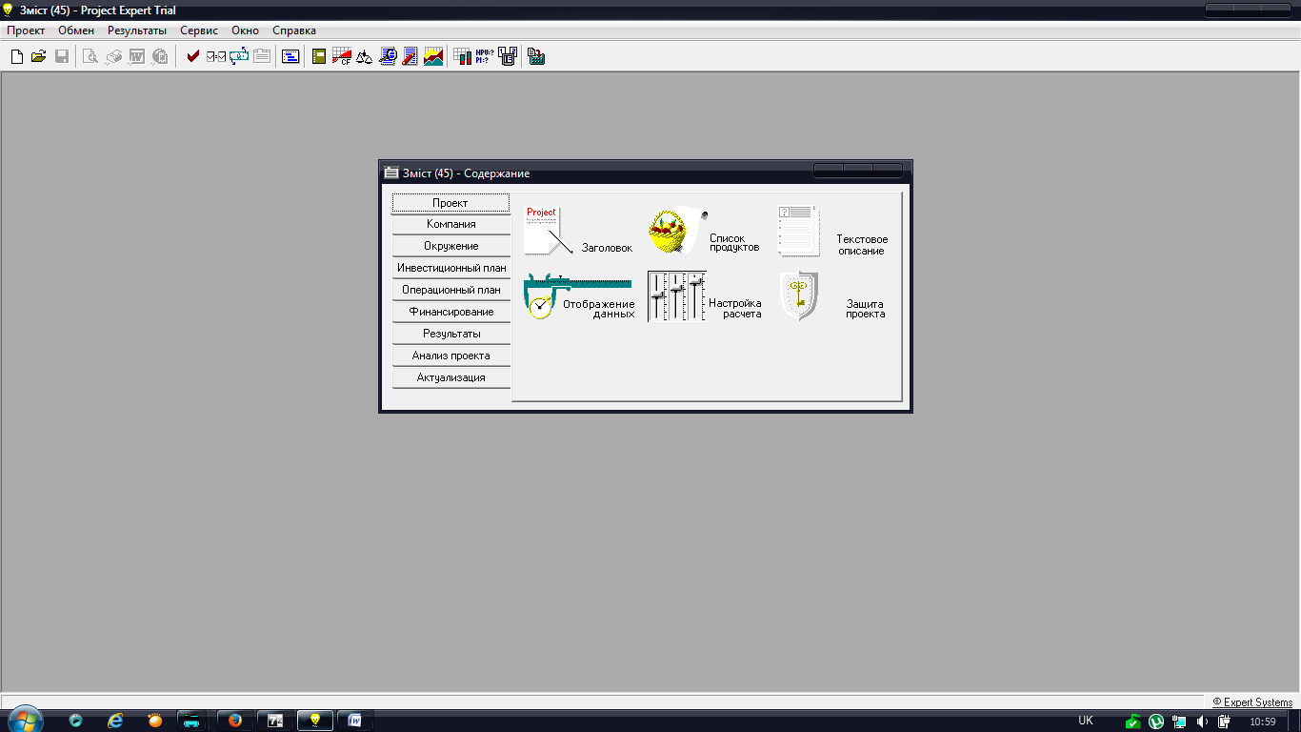
Розділи
Модулі

Рис. 3.1. Діалогове вікно «Содержание» у системі Project Expert

Розділ «Проект», модуль «Заголовок». У даному модулі міститься основна інформація про розроблювальний проект: назва, номер варіанта, автор, дата початку тощо. Модуль «Отображение данных» призначений для завдання масштабу подання даних проекту - за роками, кварталами або місяцями. У модулі «Список продуктов» описується інформація про продукти та послуги, випуск яких передбачений проектом: найменування, одиниця виміру та дата початку продажів.
Розділ «Компания», модуль «Стартовий баланс», закладка «Оборудование». У закладці «Оборудование» описуються характеристики обладнання, яке перебуває на балансі підприємства на момент початку проекту: найменування, балансова вартість на момент придбання, термін амортизації (наприклад, 20 років) i відсоток зносу на дату початку проекту.
Розділ «Окружение», модуль «Валюта». Модуль призначений для вибору основної та додаткової валюти проекту. Наприклад, як основна валюта може виступати гривня, а як інша, більш стабільна грошова одиниця - евро. Тут же вказується курс валют на момент початку проекту. У модулі «Налоги» задається інформація про податки, які підприємство має сплачувати: назви платежів, ставки, база оподатковування та періодичність виплат.
Розділ «Операционный план», модуль «План сбыта». У верхній частині діалогового вікна «План сбыта» задається запланована ціна продукту. У нижній частині - запланований обсяг збуту (у натуральних одиницях). Модуль «План производства» призначений для опису виробничої програми підприємства. У нижній частині діалогового вікна вказується величина прямих виробничих витрат у розрахунку на одиницю продукції. Модуль «План по персоналу» призначений для опису постійних витрат на заробітну плату працівників підприємства. У верхній частиш діалогового вікна формується штатний розклад управлінського, виробничого та маркетингового персоналу: перелік посад, кількість штатних одиниць, розмір зарплати на одну штатну одиницю в одній із валют проекту. У нижній частині діалогу вказується спосіб виплати заробітної плати (періодичність або разові виплати).
Розділ «Финансирование», модуль «Займы». Модуль «Займы» призначений для опису схеми залучення позикового капіталу для фінансування проекту. У верхній частині діалогового вікна задається назва кредиту, момент початку дії кредитного договору, сума кредиту в одній із валют проекту, а також термін кредиту (термін може вказуватися у днях, місяцях або роках за допомогою позначень д., м., р.). У нижній частині діалогу описуються умови видачі, повернення та виплати відсотків за кредитом.
Етап № 3. Обробка даних. Обробка введеної інформації про проект виконується за допомогою команди «Результаты - Пересчет (F9)».
Етап № 4. Перегляд результату обробки даних. Результати моделювання діяльності підприємства відображаються у фінансових звітах, таблицях i графіках, які представлено в розділі «Результаты». У модулі «Прибыли и убытки» розділу «Результаты» представлений звіт, який дозволяє простежити процес створення прибутку (збитків) підприємства в результаті реалізації проекту.
Етап № 5. Аналіз проекту. Набір різноманітних інструментів для дослідження фінансової ефективності розробленого проекту зібраний у розділі «Анализ проекта». Наприклад, інструментарій модуля «Анализ чувствительности» дозволяє визначити стійкість проекту стосовно коливань кон’юнктури фінансового ринку та можливих змін макроекономічних умов діяльності. У лівій верхній частині діалогового вікна «Анализ чувствительности» (рис. 3.2) вибираються показники, які будуть змінюватися (вибір здійснюється за допомогою подвійного клацання миші).
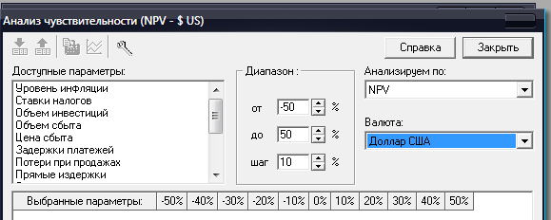
Рис. 3.2. Діалогове вікно «Анализ чувствительности» у системі Project Expert
У правій верхній частині вікна вибирається той показник ефективності проекту, який піддається аналізу (наприклад, чистий приведений дохід NPV). Обробка введених даних здійснюється після натискання кнопки «Рассчитать».
Етап № 6. Порівняльний аналіз варіантів проекту проекту. Система Project Expert надає користувачам інструментарій програмного модуля «What-If» для проведення порівняльного аналізу варіантів розробленого проекту організація такого виду аналізу здійснюється у відповідності з такими етапами:
- спочатку в системі Project Expert створюється файл із базовим варіантом проекту; цей проект позначається як варіант № 1 (цифра 1 вказується в рядку «Вариант» модуля «Заголовок»);
- створений файл копіюється за допомогою команди «Проект-Сохранить Как»;
- скопійований проект позначається як варіант № 2 (цифра 2 вказується в рядку «Вариант» модуля «Заголовок»);
- до даних другого варіанта проекту вноситься необхідні зміни, які відрізняють даний варіант від базового;
- після цього запускається програмний модуль «What-If» (ярлик модуля «What-If» розташовано в головному меню Windows у групі ярликів Project Expert);
- у вікні програми «What-If» за допомогою команди «Проект – Новый» створюється новий файл, який буде містити інформацію про зіставлення варіантів проекту;
- за допомогою кнопки «Список проектов», розташованої на панелі «Содержание» (яка з’явиться на екрані), відкривається діалогове вікно, яке призначено для формування переліку порівнюваних варіантів;
- у діалоговому вікні, що відкрилося, задаються назви порівнюваних варіантів (за допомогою кнопки «Добавить») i місця розташування їхніх файлів (за допомогою кнопки «Пролистать»);
- 2
- діалогове вікно «Список проектов» закривається;
- введені дані обробляються за допомогою команди «Результаты - Пересчет (F9)»;
- нарешті, проводиться порівняльний аналіз варіантів проекту за допомогою інструментарію, який представлено в розділах «Результаты» i «Графики» (рис. 3.3); Project Expert пропонує на вибір користувача декілька критеріїв оцінки альтернатив;
- на основі проведеного аналізу приймається рішення про вибір найкращого варіанта проекту.
Можливості Project Expert:
- користувач системи може використовувати до 30 стандартних таблиць, які відображають стан i результати проекту, а також створювати власні аналітичні таблиці;
- для оцінки результатів проекту система пропонує цілу низку показників, у тому числі показники рентабельності, ліквідності, ділової активності та стійкості;
- за допомогою модуля «Анализ изменений» в системі ведеться моніторинг змін у проекті – відслідковується вплив змін вихідних даних проекту на його результати;
- механізм «Формула» дозволяє створювати користувальницькі моделі, які відображають залежність збуту продукції та обсягів виробництва від факторів зовнішнього та внутрішнього середовища підприємства;
- імітаційна модель грошових потоків забезпечує проведення статистичного аналізу проекту з урахуванням ризиків i невизначеностей його виконання.
Основні особливості системи Project Expert 7 є важливими з точки зору підтримки прийняття рішень:
1.Дана система підтримує процедури з розробки альтернатив i операції з їхнього зіставлення.
- Project Expert не здійснює автоматичний вибір кращої альтернативи, а пропонує на вибір користувача набір різних критеріїв оцінки альтернатив.
- Система надає можливості створення та коректування користувальницьких моделей.
- Система забезпечує проведення аналізу альтернатив з урахуванням ризиків i невизначеностей.
- Система призначена для застосування користувачами-непрограмістами, які є фахівцями у сфері фінансової діяльності підприємства.
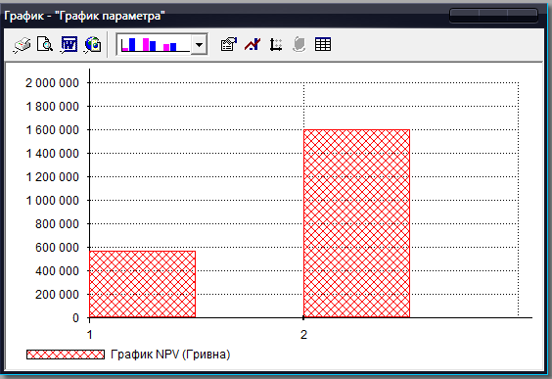
Рис. 3.3. Графічне зіставлення чистого приведеного доходу (NPV) двох варіантів проекту

Варіанти завдання

Використовуючи інструментарій системи Project Expert, здійсніть вибір оптимального рішення з управління бізнес-проектом в обраному ситуаційному прикладі.
Ситуаційний приклад. Фізична особа прийняла рішення відкрити власну справу. Маючи певні фінансові заощадження Підприємець зміг придбати виробниче обладнання та надалі планує приступити до випуску продукції. На жаль, деякі недоліки в технологи виробництва не дозволяють створювати продукцію високої якості, що позначається на рівні цін, а отже і прибутку. Для підвищення якості продукції потрібні додаткові кошти. Можливий варіант залучення коштів – одержання кредиту в банку.
Одержання кредиту дозволить Підприємцю вкласти додаткові фінанси в удосконалення продукції та в результаті підвищити ціну продажів: кожні 2000 грн. кредиту призведуть до збільшення ціни продукції на 1%. У той же час сплата відсотків по кредиту зменшить отриманий прибуток підприємства. Таким чином, Підприємець стоїть перед вибором: брати кредит або не брати.
За допомогою інструментарію системи Project Expert детально розробити дві альтернативи проекту з виробництва та збуту нового виду продукції:
проект № 1 - організація виробництва та збуту продукції без залучення позикових коштів;
проект № 2 - виробництво й збут продукції із залученням позикових коштів (банківського кредиту).
У процесі розробки варіантів проекту необхідно врахувати такі додаткові вимоги: кількість податків - не менше двох; кількість співробітників - не менше трьох; масштаб відображення даних - по кварталах.

Питання для самостійного контролю знань
?

- Дайте визначення поняттю проект.
- Для чого призначена система Project Expert?
- Які етапи включає робота з системою Project Expert?
- У чому полягає сутність аналізу проекту в системі Project Expert?
- Який програмний модуль у системі Project Expert використовується для порівняльного аналізу варіантів розробленого проекту?

Лабораторна робота № 4

Тема: Функціональне моделювання. Побудова діаграм потоків даних (DFD-моделЬ)

Мета роботи: ознайомитися з принципами побудови та особливостями використання функціонально-спеціалізованих систем підтримки прийняття рішень на прикладі системи BPwin.
Ключові слова: DFD-модель, діаграма, зовнішня сутність, потік даних, підсистема, процес, сховище даних, тунель, функціональне моделювання.

 Завдання:
- Ознайомитися з теоретичними відомостями щодо використання функціонально-спеціалізованих систем підтримки прийняття рішень на прикладі системи BPwin, проаналізувати можливості його застосування в процесі підтримки прийняття управлінських рішень.
- За допомогою інструментарію системи BPwin побудувати діаграму потоків даних (DFD-модель).
- Оформити звіт з лабораторної роботи, який включає висновки щодо можливостей використання системи BPwin, описання процесу виконання роботи, ілюстративний матеріал.

◻Теоретичні відомості
Останнім часом значно виріс інтерес до CASE (Computer-Aided Software/System Engineering) – технологій і інструментальних CASE-засобів, що дозволяють максимально систематизувати та автоматизувати всі етапи управління, зокрема CASE-засобам BPwin. BPwin – ведучий інструмент системного аналізу і візуального моделювання діяльності підприємств. Він дає можливість наочно представити будь-яку діяльну структуру у вигляді моделі, що дозволяє оптимізувати роботу підприємства, спроектувати організаційну структуру, знизити витрати, виключити непотрібні операції, підвищити гнучкість і ефективність. BPwin забезпечує роботу також з іншими програмними продуктами. Найпоширеніші методології моделювання бізнес-процесів представлено в таблиці:

Методологія | Характеристика
IDEF0 (Integration Definition for Function Modeling) | відображає процесний підхід до формування та ідентифікації бізнес-процесів компанії
IDEF3 | демонструє послідовність процесів організації
DFD (Data Flow Diagramming) | відображає інформаційні потоки бізнес-процесів
Бізнес-процес – це логічний, послідовний, взаємопов’язаний набір заходів, який використовує ресурси, створює цінність і видає результат. Бізнес-процеси щодо відношення до отримання доданої цінності продукту або послуги об’єднують у такі класи: основні бізнес-процеси; бізнес-процеси, що не додають цінність продукту, але збільшують його вартість та бізнес-процеси управління.
Діаграми потоків даних (Data Flow Diagrams, DFD) є основним засобом функціонального моделювання системи. За їх допомогою система розбивається на функціональні компоненти (процеси) і подається у вигляді мережі, пов’язаної потоками даних. Головна мета таких засобів – продемонструвати, як кожен процес перетворює вхідні дані у вихідні, а також виявити відносини між цими процесами. Методологія діаграм потоків DFD моделює системи як взаємопов’язаний набір дій, які обробляють дані в «сховище» усередині і поза межами модельованої системи. Діаграми потоків даних зазвичай застосовуються при моделюванні інформаційних систем. DFD блоки – графічне зображення операції (процесу, функції, роботи) з обробки чи перетворення інформації, що відображає перетворення входів у виходи, тобто відбувається візуалізація та оптимізація вхідних потоків у вихідні відповідно до описаного процесу. Області застосування діаграм потоків даних представлено на рис. 4.1.
Область застосування DFD
Моделювання функціональних вимог до проектованої системи
Додаток до моделі IDEF0 для більш наочного відображення поточних операцій документообігу
Моделювання існуючого процесу руху інформації
Опис документообігу, обробки інформації
Проведення аналізу та визначення основних напрямків реінжинірингу інформаційної системи
Рис. 4.1. Область застосування DFD

Діаграми DFD описують потоки даних, дозволяючи простежити, яким чином відбувається обмін інформацією усередині системи і системи в цілому із зовнішнім інформаційним середовищем. За допомогою DFD-діаграм вимоги до проектованої інформаційної системи розбиваються на функціональні процеси і представляються у вигляді мережі, пов’язаної потоками даних. На схемах процесу відображаються певні елементи, які представлено на рис. 4.2.
При моделюванні DFD система розглядається як мережа пов’язаних між собою функцій. Методологія заснована на ідеї низхідної ієрархічної організації. Метою є перетворення загальних, неясних знань про вимоги до системи в точні визначення. Методологія моделювання DFD заснована на простій концепції поетапного розбиття функцій системи на підфункції.
Область застосування DFD
Функції процесу
Зовнішні процеси, описані на інших діаграмах
Точки розриву при переході процесу на інші сторінки
Вхідна та вихідна інформація при описі документів
Рис. 4.2. Схема процесу DFD

На першому етапі відбувається формування контекстної діаграми верхнього рівня, яка ідентифікує межі системи і визначає інтерфейси між системою і оточенням; на другому – формування списку зовнішніх подій, на які система повинна реагувати (після опитування експерта предметної області), що дає можливість опису роботи групи оперативного управління цільовою програмою; на третьому - проведення деталізації для кожного з порожніх процесів. Діаграми потоків даних застосовуються для графічного представлення руху та обробки інформації. Зазвичай діаграми цього типу використовуються для проведення аналізу організації інформаційних потоків і для розробки інформаційних систем. Кожен блок у DFD може розгортатися в діаграму нижнього рівня, що дозволяє на будь-якому рівні абстрагуватися від деталей.
Методологія структурного аналізу і проектування базується на інтеграції таких засобів, як:
- DFD-діаграм потоків даних, які є графічними ієрархічними специфікаціями (описами) систем із позицій потоків даних. Основні символи DFD за методологією Гейна-Сарсона наведено в таблиці:
Компонент | Графічне представлення | Призначення
Потік даних (Arrow) | ім’я | Потоки даних описують рух об’єктів з однієї частини системи в іншу.
Процес (Activity) | номер  имя | Призначення процесу полягає в продукуванні вихідних потоків із вхідних відповідно до дії, яка задається ім’ям процесу.
Сховище (Data Store) | ім’я | Сховище даних дозволяє на певних ділянках визначати дані, які будуть зберігатися в пам’яті між процесами.
Зовнішня сутність (External Reference) | ім’я | Зовнішня сутність являється сутністю поза контекстом системи, що є джерелом або приймачем даних системи. Передбачається, що об’єкти, які представлені такими вузлами, не повинні брати участь у будь-якій обробці.
Джерела інформації (зовнішні сутності) породжують інформаційні потоки (потоки даних), що переносять інформацію до підсистем або процесів, які своюю чергою перетворюють інформацію і породжують нові потоки, які переносять інформацію до інших процесів або підсистем, сховищ даних (СД) або зовнішнім сутностям - споживачам інформації. Потоки можуть підходити і виходити з будь-якої грані прямокутника роботи і можуть бути двонаправленими для опису взаємодії типу «запит-відповідь» (рис. 4.3).

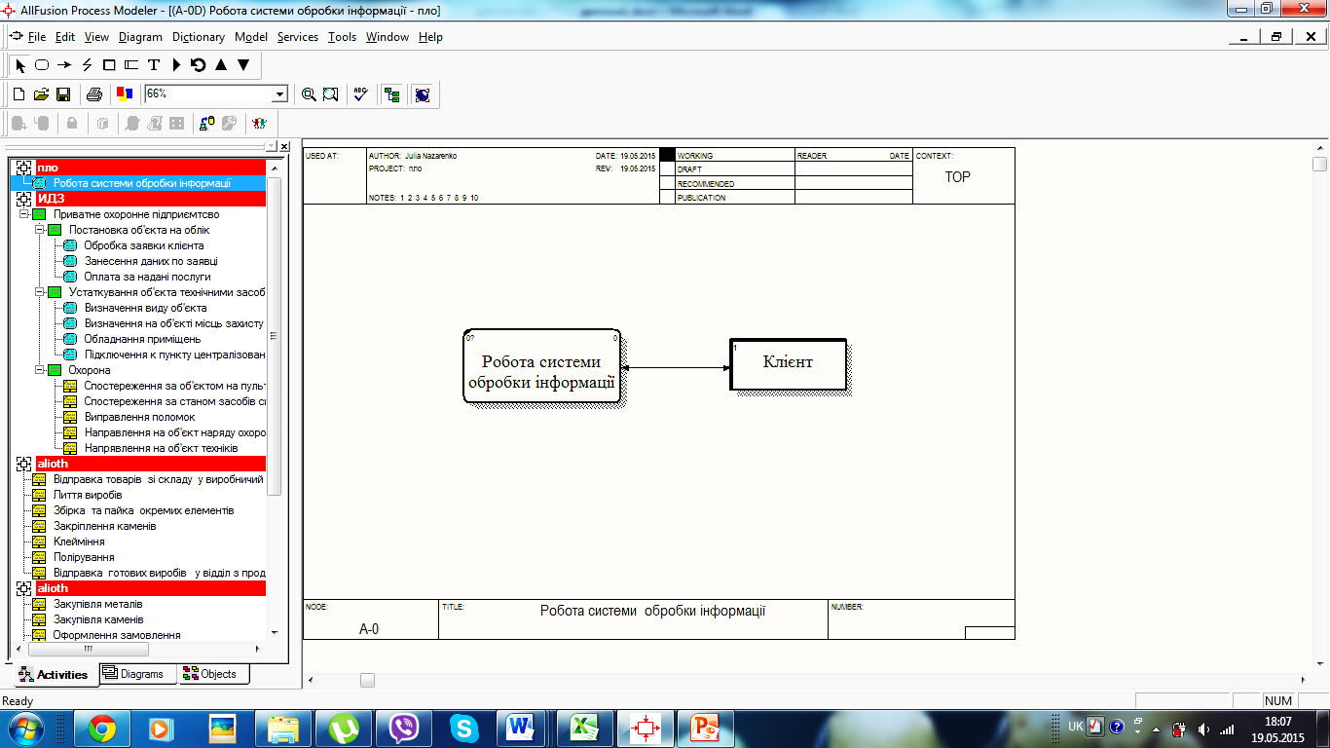
Рис. 4.3. Взаємодія типу «запит-відповідь»

- словників даних (репозиторіїв), що використовуються для зберігання метаданих (структури потоків даних, СД), опису їх компонентів. Для визначення статей словника даних використовується спеціальна мова Бекуса-Наура.
- специфікації процесів, що використовуються для опису функціонування процесу в разі відсутності необхідності деталізувати його за допомогою DFD. Фактично специфікації процесів являють собою алгоритми опису завдань, що виконуються процесами: множина всіх специфікацій є повною специфікацією системи. Для опису тіла процесу будемо використовувати структуровану природну мову. Приклад діаграми DFD зображено на рис. 4.4
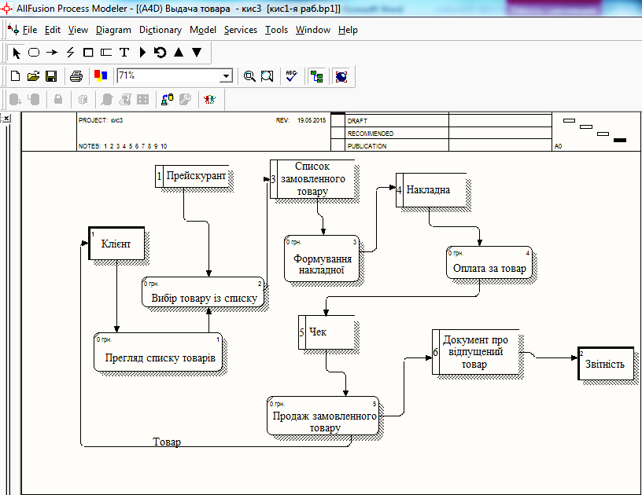
Рис. 4.4. Приклад діаграми DFD
Застосування універсальних графічних мов бізнес-моделювання IDEF0, IDEF3 і DFD забезпечує логічну цілісність і повноту опису, необхідну для досягнення точних і несуперечливих результатів. За допомогою набору графічних інструментів для відображення дій і об’єктів, BPwin дозволяє легко побудувати схему процесу, на якій показані вихідні дані, результати операцій, ресурси, необхідні для їх виконання, управляючі дії, взаємні зв’язки між окремими роботами. Інтерактивне виділення об’єктів забезпечує постійний візуальний зворотній зв’язок при побудові моделі.
BРwin підтримує посилальну цілісність, не допускаючи визначення некоректних зв’язків і гарантуючи несуперечність відносин між об’єктами при моделюванні. При цьому зберігаються головні переваги малюнка - простота створення і наочність.

Приклад розв’язання завдання
За допомогою інструментарію системи BPwin побудувати діаграму потоків даних (DFD-модель) для проекту «Адміністрування районів курсування вантажних вагонів».
Запустіть систему BPwin. Виберіть в головному меню «File → New», введіть назву моделі (наприклад, ARM) та тип моделі – DFD (рис. 4.5), натисніть «OK».
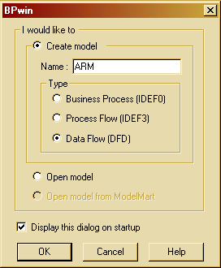
Рис. 4.5. Діалогове вікно BPwin, створення моделі

1. Налаштування робочого вікна. Виберіть у головному меню «View» і прослідкуйте, щоб усі можливі підпункти були помічені галочкою (крім ModelMart Toolbar). У стандартній панелі інструментів (Standard Toolbar), яка знаходиться під Головним меню, змініть масштаб моделі, щоб область для малювання діаграми повністю відображалася (наприклад, Full Diagram або Full Sheet). При виникненні проблем із відображенням кирилиці зверніться до пункту меню «Model → Default Fonts».

2. Опис діаграми і моделі в цілому. Натисніть правою кнопкою миші на вільному місці діаграми. У меню виберіть «Diagram Properties». Укажіть своє ім’я, статус діаграми (поки робочий – WORKING) та іншу інформацію. Далі оберіть «Model Properties». Виберіть ім’я для вашого проекту (Project). Крім цього, необхідно дати короткий опис моделі (Definition), вказати мету побудови діаграми (Purpose), зафіксувати точку зору (Viewpoint) – з точки зору кого (користувача, адміністратора тощо) створюється модель.
Визначення та формалізація мети є вкрай важливим моментом. Фактично мета визначає відповідні області в досліджуваній системі, на яких необхідно зосередитися в першу чергу. Наприклад, якщо ми моделюємо діяльність підприємства з метою побудови в подальшому на базі цієї моделі інформаційної системи, то ця модель буде істотно відрізнятися від тієї, яку б ми розробляли для того ж самого підприємства, але вже з метою оптимізації логістичних ланцюжків. Чітке фіксування точки зору дозволяє розвантажити модель, відмовившись від деталізації і дослідження окремих елементів, які не є необхідними, виходячи з обраної точки зору на систему. Наприклад, функціональні моделі одного і того ж підприємства з точок зору головного технолога і фінансового директора будуть істотно відрізнятися за спрямованістю їх деталізації. Це пов’язано з тим, що в кінцевому разі, фінансового директора не цікавлять аспекти обробки сировини на виробничих верстатах, а головного технолога - схеми фінансових потоків. Правильний вибір точки зору суттєво скорочує часові витрати на побудову кінцевої моделі. Також можна окреслити область моделювання (Scope), яка в подальшому буде визначати загальні напрямки руху і глибину деталізації.
3. Визначення контекстного процесу. Натисніть правою кнопкою миші на блоці в центрі екрану, який зображує контекстний процес. Виберіть у меню «Name...» і введіть «Робота диспетчера районів курсування». Внизу під діаграмою з’явився заголовок: «TITLE: Робота диспетчера районів курсування». Якщо ім’я процесу більше ніж розміри блоку і виходить за його межі, то в полі «Name» після «Робота диспетчера» натисніть Enter. Якщо хочете, то можете описати процес (Definition) і дати додаткові зауваження (Note). За допомогою «Color Editor» і «Font Editor» виберіть колір фону блоку контекстного процесу (наприклад, блакитний), колір і шрифт тексту для його імені. Використовуючи «Costs Editor» можна задавати вартість реалізації процесу (Cost), число повторень (Frequency) і тривалість процесу (Duration).
4. Зовнішні сутності. Відомо, що в процесі роботи диспетчер районів курсування взаємодіє з інформаційним технічним центром (ІТЦ), залізничними адміністраціями та дорогами приписки власників. Ці об’єкти на діаграмі будуть відображені у вигляді зовнішніх сутностей. Виберемо в системі BPwin «Toolbox» кнопку і розмістимо зовнішні сутності на діаграмі. Самостійно дайте імена й описи (за бажанням) для цих об’єктів.
5. Визначення інформаційних потоків. Кожному потоку можна давати ім’я безпосередньо за допомогою індивідуального «Name Editor», який можна викликати, якщо навести курсор на потік і натиснувши праву кнопку миші. Можливий і інший шлях: виберемо в Головному меню «Dictionary →Arrow...», у стовпці «Name» введемо «Телеграма-дозвіл на розширення району курсування» і натиснемо Enter. Послідовно внесемо у словник:
- заявка на розширення району курсування;
- некоректна заявка;
- файл-коригування;
- заявка на дозвіл розширення району курсування;
- дозвіл на розширення району курсування;
- телеграма-повідомлення про узгоджені райони курсування.
Закінчивши формування словника, збережіть його (Dictionary → Save) і натисніть «Dictionary → Close».
У BPwin «Toolbox» виберемо кнопку . З’єднаємо зовнішню сутність «Дорога приписки власника» з центральним блоком «Робота диспетчера районів курсування». За допомогою правої кнопки миші викличемо «Name Editor» і в «Arrow Dictionary» виберемо «Заявка на розширення району курсування». Для наочності можна підвести від назви до стрілки посилання (в меню – Squiggle). Скористаємося кнопкою і покажемо точку на стрілці і точку на імені стрілки, які ми хочемо зв’язати. Цього ж можна домогтися, викликавши правою кнопкою миші Squiggle. Якщо назва потоку, на вашу думку, невдало розташована на екрані, її можна пересунути і змінити розміри. Для цього виділіть заголовок і розтягуйте (стискайте) та/або переміщуйте його подібно звичайному вікну Windows. Для інформаційного потоку можна змінити шрифт, стиль і колір, навівши курсор на потік, натиснувши праву клавішу миші і викликавши відповідно «Font Editor», «Style Editor» і «Color Editor». Намалюйте інші потоки самостійно. Контекстну діаграму представлено на рис. 4.6.
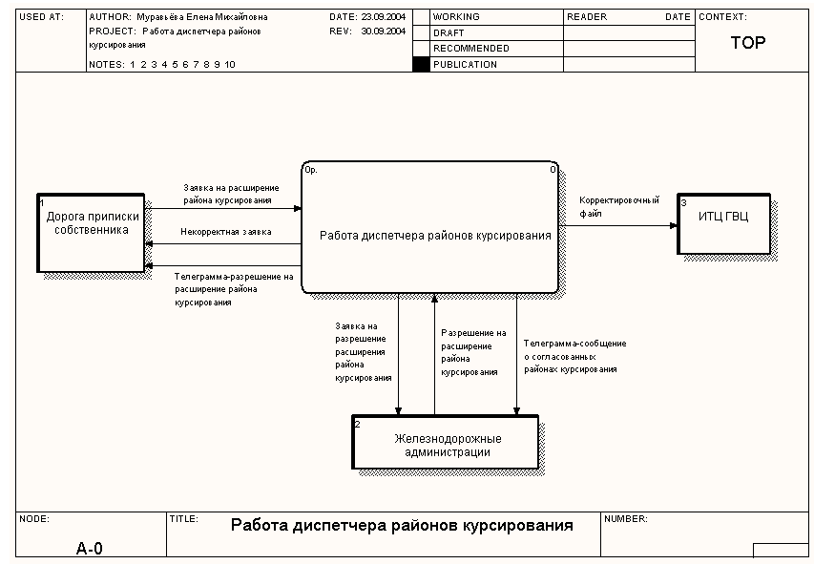
Рис. 4.6. Контекстна діаграма «Робота диспетчера районів курсування»

6. Деталізація контекстної діаграми. У BPwin «Toolbox» натисніть кнопку . З’явиться вікно декомпозиції діаграми (рис.4.7):
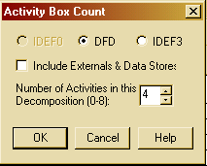
Рис. 4.7. Вікно декомпозиції діаграми

На дочірній діаграмі можна автоматично розмістити від 0 до 8 підпроцесів (за замовчуванням – 4). При виконанні роботи переносити зовнішні сутності і сховища батьківського діаграми на дочірню діаграму не рекомендується. При бажанні це можна зробити, відзначивши галочкою пункт «Include Externals & Data Stores». Але в цьому випадку ви повинні будете самостійно розмістити на дочірній діаграмі блоки, відповідні підпроцесам. Тому просто натисніть кнопку «OK». Діаграма другого рівня містить усі потоки, які їй дісталися в спадок від контекстної діаграми. Крім цього, на екрані ви бачите чотири порожніх блоки, які позначають дочірні процеси. Імена процесам необхідно давати віддієслівними іменниками, що позначають дію. Дайте їм з допомогою «Name Editor» такі назви:
- Перевірка коректності заявки;
- Складання телеграми-заявки на узгодження;
- Узгодження із залізничними адміністраціями;
- Формування файлу-коригування.
Тепер необхідно розмістити на діаграмі інформаційні сховища (Data Store), яких у моделі буде дев’ять. Для розміщення сховищ скористайтеся кнопкою . Надамо імена сховищам:
- База даних відпущених вагонів (БДОН);
- База даних технічних характеристик (БДТХ);
- Дорожня картотека власних вагонів (БДДКСВ);
- База даних районів курсування (БДРК);
- База даних заявок з дороги приписки;
- База даних телеграм-заявок на погодження;
- База даних довідників;
- База даних власників;
- База даних розширених районів курсування.
7. Прив’язка успадкованих інформаційних потоків до об’єктів діаграми. За допомогою кнопки в системі BPwin «Toolbox» виділимо на дочірній діаграмі стрілку «Заявка на розширення району курсування», але не цілком, а тільки верхню частину (можливо, для цього доведеться перетягнути назву стрілки) та додамо її ліворуч до першого процесу – «Перевірка коректності заявки» (рис. 4.8).
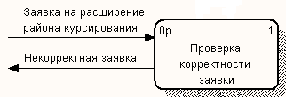
Рис. 4.8. Зв’язок успадкованих інформаційних потоків процесу

У системі BPwin є поняття Tunnel (тунель). Кажуть, що потік проходить через тунель, якщо він є на більш детальній дочірній діаграмі, але відсутній на батьківській (щоб не «перевантажувати» її). Тунель у BPwin позначається круглими дужками в початковій або кінцевій точці потоку. Позначення «тунелю» (Arrow Tunnel) навколо початку потоку означає, що він не був успадкований від функціонального батьківського блоку і з’явився (з «тунелю») тільки на цій діаграмі. Своєю чергою, таке ж позначення навколо кінця стрілки в безпосередній близькості від блоку приймача означає той факт, що на дочірній по відношенню до цього блоку діаграмі цей потік відображатися і розглядатися не буде. Якщо ви бачите на діаграмі не круглі, а квадратні дужки, це означає, що порушена цілісність діаграми – потік на батьківській діаграмі не збігається з тим же потоком на дочірній діаграмі або відсутній на ній. Це відбувається, коли замість приєднання успадкованих потоків до об’єктів діаграми користувач видаляє ці потоки і завдає нові, нехай навіть з тими ж іменами.
Зауваження. Виникають проблеми з прив’язкою успадкованих потоків, які знаходяться в нижній частині дочірньої діаграми і спрямовані теж вниз. Намагайтеся уникнути таких ситуацій. Але якщо така ситуація має місце, то виберіть цей потік і видаліть його. Тепер поверніться до контекстної діаграми. Ви побачите, що верхня частина віддаленої стрілки вміщена в квадратні дужки. Це сигнал про те, що ви не перенесли цей потік на дочірню діаграму. Виділіть частину стрілки в дужках і натисніть праву клавішу миші. Виберіть «Arrow Tunnel...», вам пропонується прибрати дужки (Resolve Border Arrow) або замінити їх на круглі дужки (Change To Tunnel). У першому випадку ви знову отримаєте цю стрілку на дочірній діаграмі, у другому – ви явно вказуєте, що ця стрілка на дочірній діаграмі не потрібна.
- Роз’єднання і злиття потоків. Уся дуга або її частина може виходити з одного або кількох процесів і закінчуватися в одному або декількох процесах.
Роз’єднання потоку означає, що вміст потоку або його частина може з’явитися в кожному дочірньому потоці. Потік позначається до роз’єднання, щоб дати назву всьому набору. Крім того, кожна гілка потоку може бути позначена або не позначена у відповідності з такими правилами: непозначені гілки містять усі об’єкти, вказані в мітці потоку перед роз’єднанням; гілки, позначені після точки роз’єднання, містять усі об’єкти або їх частини, які вказано в мітці потоку перед роз’єднанням.
Злиття потоків вказує, що вміст кожної гілки йде на формування мітки для потоку, що є результатом злиття вихідних потоків. Після злиття результуючий потік завжди позначається для вказівки нового набору об’єктів, що виник після об’єднання. Крім того, кожен потік перед злиттям може позначатися або не позначатися у відповідності з такими правилами: непозначені гілки містять усі об’єкти, зазначені в загальній мітці після злиття; позначені перед злиттям гілки містять деякі або всі об’єкти з перерахованих у загальній мітці після злиття.
- Розширення словника потоків даних. Відкриємо в Головному меню «Dictionary→Arrow...» (словник потоків даних). Внесемо в нього назви таких інформаційних потоків: дані заявки з дороги приписки; дані про ознаку якості вагонів; дані про райони курсування вагонів; дані про розширення; дані про власника; дані про технічні характеристики вагонів; дані про відпущені номери вагонів; дані по телеграми-заявки на узгодження; дані довідників; коректна заявка; узгоджена заявка; телеграма-заявка на погодження.
Накреслимо ці інформаційні потоки на діаграмі. Діаграму другого рівня представлено на рис. 4.9. Будь-який процес цієї діаграми можна деталізувати, вказавши , що процес вимагає деталізації.

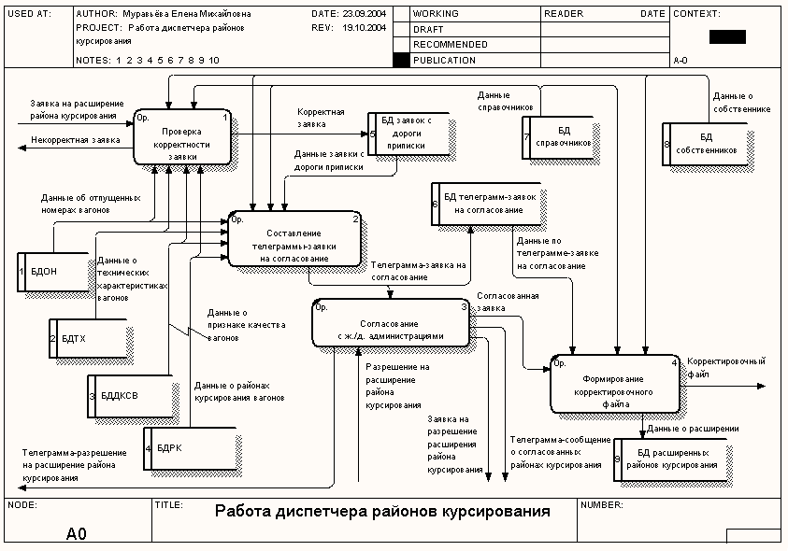
Рис. 4.9. Діаграма другого рівня «Робота диспетчера районів курсування»
Варіанти завдання

Сформулюйте свій варіант проблемної ситуації та розробіть його обґрунтоване рішення (бажано при виборі проблемної ситуації орієнтуватися на тему курсової роботи або на тему Вашого наукового дослідження).

Питання для самостійного контролю знань
?

    - Який процес описує DFD-модель?
    - Які принципи використовуються в системі BPwin для побудови діаграм DFD?
    - Що таке процес, у чому його призначення?
    - Дайте визначення основним компонентам DFD-діаграм.
    - У чому полягає принцип роз’єднання і злиття потоків?

Лабораторна робота № 5

Тема: описання потоків даних, Створення специфікацій процесів DFD-моделі

Мета роботи: ознайомитися з принципами опису потоків даних та створення специфікацій процесів DFD-моделі в системі BPwin.
Ключові слова: звіт, інформаційний потік, керуючий потік, специфікація, параметри звіту, потік даних.

 Завдання:
- Ознайомитися з теоретичними відомостями щодо опису потоків даних та створення специфікацій процесів DFD-моделі в системі системи BPwin, проаналізувати можливості його застосування в процесі підтримки прийняття управлінських рішень.
- За допомогою інструментарію системи BPwin описати потоки даних та створити специфікації процесів DFD-моделі, яку було побудовано в Лабораторній роботі № 4.
- Оформити звіт з лабораторної роботи, який включає висновки щодо можливостей використання системи BPwin, опис процесу виконання роботи, ілюстративний матеріал.

◻Теоретичні відомості
Опис потоків даних починається із заповнення словнику потоку даних. Для цього необхідно відкрити меню «Dictionary → Arrow…», обрати будь-який потік, перейти у стовпчик «Definition» та визначити тип потоку у вигляді:
- @ТИП: керуючий потік (тобто керуюча інформація, зміст якої впливає на подальший хід процесу);
- @ТИП: інформаційний потік (тобто дані, які не впливають на подальший хід процесу).
Наприклад, оберемо потік «Дані заявки з дороги приписки» та визначимо його тип як інформаційний потік та надамо опис потоку за допомогою форми Бэкуса-Наура (БНФ):
@БНФ = / код дороги приписки + найменування власника + тип вантажу, що перевозиться + код району курсування + номера вагонів/
Аналогічно надамо детальний опис кожного потоку. Після цього можна отримати звіт за всіма потоками даних моделі, яку було побудовано в Лабораторній роботі № 4, використовуючи «Tools → Reports → Arrow Report…» (відмітити галочками Arrow Name, Definition, Source, Destination Name).
Приклад частини звіту наведено нижче.
Arrow Name: Данные заявки с дороги приписки
Arrow Definition: @ТИП: информационный поток
@БНФ = / код дороги приписки + наименование собственника + род перевозимого груза + код района курсирования + номера вагонов/
Arrow Source: БД заявок с дороги приписки
Arrow Dest.: Составление телеграммы-заявки на согласование

Для створення специфікацій процесів необхідно перейти на дочірню діаграму, правою клавішею миші викликати «Definition Editor» для процесу «Перевірка коректності заявки». У діалоговому вікні «Definition» введемо специфікацію процесу за такою формою:
Activity Definition: @НАЧАЛО СПЕЦИФИКАЦИИ ПРОЦЕССА
@ВХОД = 1-й входной поток
………перевірка коректності заявки»
@ВХОД = n-й входной поток
@ВЫХОД = 1-й выходной поток
@ВЫХОД = n-й выходной поток
@СПЕЦПРОЦЕСС 1 Имя процесса
Тело спецификации
@КОНЕЦ СПЕЦИФИКАЦИИ ПРОЦЕССА
Аналогічні дії виконуємо щодо інших процесів на діаграмі. Приклад частини результуючого звіту за процесами представлено нижче.
Activity Name: Работа диспетчера районов курсирования
Activity Name: Проверка корректности заявки
Activity Definition: @НАЧАЛО СПЕЦИФИКАЦИИ ПРОЦЕССА
@ВХОД = ДАННЫЕ ОБ ОТПУЩЕННЫХ НОМЕРАХ ВАГОНОВ
@ВХОД = ДАННЫЕ О ТЕХНИЧЕСКИХ ХАРАКТЕРИСТИКАХ ВАГОНОВ
@ВХОД = ДАННЫЕ О ПРИЗНАКЕ КАЧЕСТВА ВАГОНОВ
@ВХОД = ДАННЫЕ О РАЙОНАХ КУРСИРОВАНИЯ ВАГОНОВ
@ВХОД = ДАННЫЕ О СОБСТВЕННИКЕ
@ВХОД = ДАННЫЕ СПРАВОЧНИКОВ
@ВХОД = ЗАЯВКА НА РАСШИРЕНИЕ РАЙОНОВ КУРСИРОВАНИЯ
@ВЫХОД = КОРРЕКТНАЯ ЗАЯВКА
@ВЫХОД = НЕКОРРЕКТНАЯ ЗАЯВКА
@СПЕЦПРОЦЕСС 1 ПРОВЕРКА КОРРЕКТНОСТИ ЗАЯВКИ
ЕСЛИ поступила ЗАЯВКА НА РАСШИРЕНИЕ РАЙОНОВ КУРСИРОВАНИЯ
ТО используя ДАННЫЕ СПРАВОЧНИКОВ,
ВЫПОЛНИТЬ проверить ДАННЫЕ ОБ ОТПУЩЕННЫХ НОМЕРАХ ВАГОНОВ проверить ДАННЫЕ О ТЕХНИЧЕСКИХ ХАРАКТЕРИСТИКАХ ВАГОНОВ проверить ДАННЫЕ О ПРИЗНАКЕ КАЧЕСТВА ВАГОНОВ
проверить ДАННЫЕ О РАЙОНАХ КУРСИРОВАНИЯ ВАГОНОВ проверить ДАННЫЕ О СОБСТВЕННИКЕ і так далі…….
КОНЕЦ ВЫПОЛНИТЬ
КОНЕЦ ЕСЛИ
@КОНЕЦ СПЕЦИФИКАЦИИ ПРОЦЕССА

Створення звітів по моделі. У системі BPwin можна створити такі типи звітів:
- звіт по моделі (Model Report) – містить всю інформацію про модель, яку створено в системі BPwin (DFD або IDEF0);
- звіт про діаграму (Diagram Report) – містить інформацію про всі об’єкти, які входять в активну діаграму BPwin;
- звіт про об’єкти діаграми (Diagram Object Report) – містить повний перелік об’єктів, таких як роботи, сховища, зовнішні сутності, із зазначенням їх властивостей;
- звіт про вартість робіт (Activity Cost Report) – містить дані щодо вартості робіт та вартісних центрах моделі;
- звіт про стрілки (Arrow Report) – містить інформацію про стрілки та зв’язки моделі;
- звіт про використання даних (Data Usage Report) – містить інформацію щодо таблиць баз даних, сутностях та атрибутах, які співставлено з роботами моделі, а також дії, які можуть бути виконано з ними;
- звіт про цілісність моделі (Model Consistency Report) – показує наскільки IDEF0-модель відповідає обраній методології.
Наведені звіти є стандартними та викликаються вибором відповідного підпункту з меню «Tools → Reports….». При цьому відкривається діалогове вікно для зазначення параметрів звіту. Кожен звіт, що отримано, може бути відкрито в режимі перегляду (Preview), роздруковано (Print) або збережено у файл (Report). У системі BPwin існує можливість формування комплексних звітів, для цього необхідно обрати меню «Tools → Report Builder…», діалогове вікно «Report Templates» (рис. 5.1).
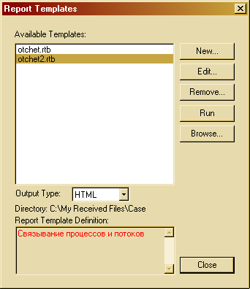
Рис. 5.1. Диалог сотворення звіту
У комплексному звіті можна:
- створити новий шаблон звіту (New...);
- вибрати за основу один із вами створених звітів (Edit...);
- видалити створений звіт (Remove...);
- переглянути створений звіт (Run);
- вибрати тип файлу (*.rtf, *.html *.txt), в який буде експортовано звіт;
- змінити директорію, де буде збережений звіт (Browse...).
При натисканні кнопки «New...» або «Edit...» викликається діалог завдання параметрів звіту (рис. 5.2).

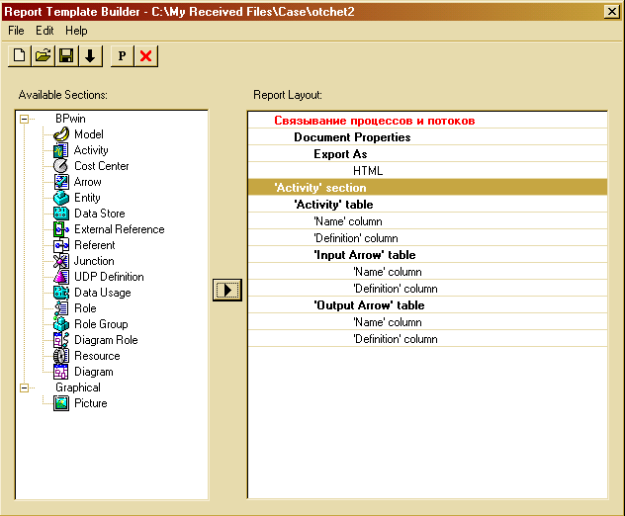
Рис. 5.2. Диалог створення параметрів звіту

У лівій частині діалогового вікна міститься список можливих секцій звіту за типами об’єктів моделі, в правій – перелік секцій, включених у звіт. Для створення нової секції звіту необхідно вибрати тип об’єкта моделі та натиснути на відповідну кнопку. За замовчуванням у звіт включається тільки ім’я об’єкта. Для включення інших властивостей у звіт необхідно за допомогою меню «Edit/Properties» або відповідної кнопки на панелі інструментів викликати діалог «Properties».
Розглянемо створення звіту «Зв’язування процесів і потоків». Для отримання звіту необхідний об’єкт «Activity». Переносимо його в структуру. Натискаємо на праву кнопку мишки на поле «Activity Section» і вибираємо поля, які хочемо бачити в звіті.
Для формування звіту необхідно натиснути кнопку (File → Run).

Варіанти завдання

Використовуючи DFD-модель, яку було побудовано у Лабораторній роботі № 4 опишіть потоки даних та створіть специфікації процесів.

Питання для самостійного контролю знань
?

    - Дайте визначення поняття «інформаційний потік».
    - Дайте визначення поняття «керуючий потік».
    - Які типи стандартних звітів існують у системі BPwin?
    - У які формати можна експортувати звіти системи BPwin?
    - Які можливі секції звіту за типами об’єктів моделі існують у системі BPwin?

Лабораторна робота № 6

Тема: Функціональне моделювання.
Побудова IDEF0-моделі

Мета роботи: ознайомитися з принципами побудови IDEF0-моделі у системі BPwin.
Ключові слова: IDEF0-модель, виклик, вихід, вхід, декомпозиція, дуга, контекстна діаграма, управління, механізм.

 Завдання:
- Ознайомитися з теоретичними відомостями щодо побудови IDEF0-моделі в системі BPwin, проаналізувати можливості її застосування в процесі підтримки прийняття управлінських рішень.
- За допомогою інструментарію системи BPwin побудувати IDEF0-модель бізнес-процесу, який було проаналізовано в Лабораторній роботі № 4.
- Оформити звіт з лабораторної роботи, який включає висновки щодо можливостей використання засобів системи BPwin (IDEF0-моделі), опис процесу виконання роботи, ілюстративний матеріал.

◻Теоретичні відомості

Метод функціонального моделювання IDEF0, раніше відомий як технологія структурованого аналізу та розробки (SADT - Structured Analysis and Design Technique) є стандартом технології моделювання процесів. DFD-модель створювалася як засіб проектування інформаційних систем, а призначення моделі IDEF0 полягає в документуванні та перегляді призначення та складу функцій для підвищення ефективності функціонування організації.
Опис системи за допомогою IDEF0 має назву функціональної моделі. Функціональна модель призначена для опису бізнес-процесів.
IDEF0 (Integration Definition for Function Modeling) – це методологія опису бізнес-процесів, яка за допомогою графічної мови IDEF0, представляє систему у вигляді набору взаємопов’язаних функціональних блоків. Можливості даної методології представлено на рис. 6.1.
Можливості методології IDEF0
дозволяє чітко простежити логіку та взаємодію процесів організації
одержати повну інформацію про кожний процес
завдяки регламентованій структурі, виявити недоліки процесу
Рис. 6.1. Можливості методології IDEF0

При цьому використовуються діаграми, фрагменти текстів і глосарій, що мають посилання один на одного. Для даного стандарту діаграми є головними компонентами, усі функції і інтерфейси на них представлені як блоки і дуги.
Методологію IDEF0 також розглядають як невід’ємну складову впровадження інформаційних технологій у системі вдосконалення наявних бізнес-процесів. Використання методології IDEF0 передбачає ефективне вирішення невеликих локальних завдань без використання складних інформаційних систем. В основі методології лежать чотири основні поняття.
Першим із них є поняття функціонального блоку (Activity). Функціональний блок графічно зображується у вигляді прямокутника, що означає пойменовані процеси, функції або завдання, які відбуваються протягом певного часу і мають певні результати.
Кожна з чотирьох сторін функціонального блоку має своє певне призначення (роль):
- верхня сторона призначена для управління (Control);
- ліва сторона - для входів (Input);
- права сторона - для виходів (Output);
- нижня сторона -для механізмів (Mechanism).
Таке позначення відображає системні принципи: входи перетворюються у виходи, управління обмежує або наказує умови виконання перетворень, механізми показують, що і як виконує функція.
Другим поняттям методології IDEF0 є поняття інтерфейсної дуги (Arrow) (рис. 6.2). Вона описує взаємодію робіт із зовнішнім світом і між собою.
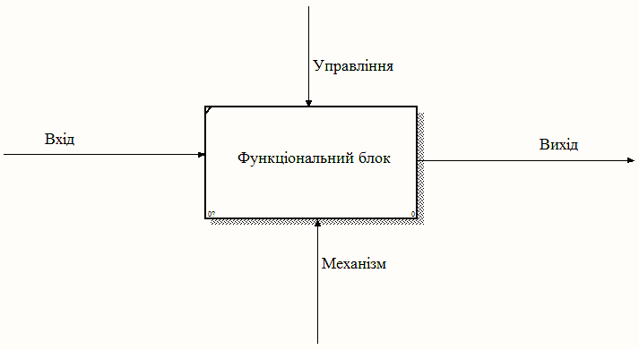
Рис. 6.2. Функціональний блок

Графічним відображенням інтерфейсної дуги є односпрямована стрілка. В IDEF0-моделі розрізняють п’ять видів стрілок (табл. 6.1).
Третім основним поняттям стандарту IDEF0 є декомпозиція (Decomposition) (рис. 6.3). Принцип декомпозиції застосовується при розбитті складного процесу на складові його функції. При цьому рівень деталізації процесу визначається безпосередньо розробником моделі.

Таблиця 6.1
Види стрілок в IDEF0-моделі
Вхід | інформація і матеріали, які використовуються і перетворюються роботою для отримання результату (виходу). Допускається, що робота може не мати жодної стрілки входу. Стрілка входу малюється, якщо входить у ліву сторону роботи.
Управління | інформація, яка керує діями роботи. Зазвичай керуючі стрілки несуть інформацію, яка вказує, що має виконуватися робота. Кожна робота повинна мати хоча б одну стрілку управління, яка зображується як вхідна у верхню сторону роботи.
Вихід | інформація та матеріали, в які перетворюються входи. Кожна робота повинна мати хоча б одну стрілку виходу, яка малюється як вихідна з правої сторони роботи.
Механізм | ресурси, необхідні для виконання роботи. Стрілка механізму малюється, якщо входить у нижню сторону роботи. На розсуд аналітика можуть не відображатися в моделі.
Виклик | спеціальна стрілка, що вказує на іншу модель роботи. Стрілка виклику малюється як вихід із нижньої сторони роботи і використовується для вказівки того, що деяка робота виконується за межами модельованої системи.

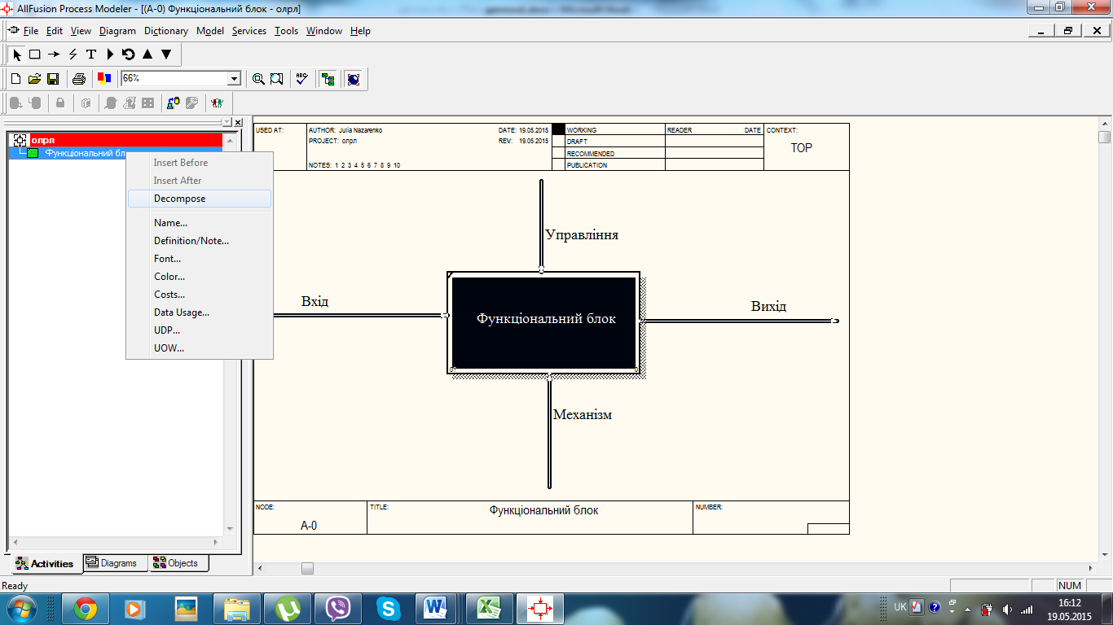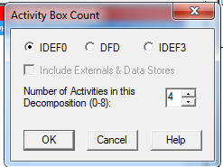
Рис. 6.3. Процедура декомпозиції

Декомпозиція дозволяє поступово і структуровано представляти модель системи у вигляді ієрархічної структури окремих діаграм, що робить її менш перевантаженою та більш зрозумілою.
Останнім із понять IDEF0 є глосарій (Glossary). Для кожного з елементів IDEF0 (діаграм, функціональних блоків, інтерфейсних дуг) існуючий стандарт передбачає створення і підтримку набору відповідних визначень, ключових слів, оповідних викладів тощо, які характеризують об’єкт, відображений даним елементом. Цей набір називається глосарієм і є описом суті даного елемента. Глосарій гармонійно доповнює наочну графічну мову, забезпечуючи діаграми необхідною додатковою інформацією.
Приклад розв’язання завдання
Побудова IDEF0-моделі для проекту «Адміністрування районів курсування вантажних вагонів». Побудова моделі має починатися з вивчення документів, які описують її функціональні можливості (наприклад, технічне завдання). Після опитування замовників та користувачів системи визначаються цілі моделювання. Розглянемо технологію побудови IDEF0-моделі в рамках робіт по створенню автоматизованого робочого місця (АРМ) диспетчера районів курсування.
Так, створіть у системі BPwin нову модель, обравши методологію IDEF0, сформулюйте ціль моделювання та визначте точку зору на модель.
На рис. 6.4 наведено контекстну діаграму диспетчера районів курсування.
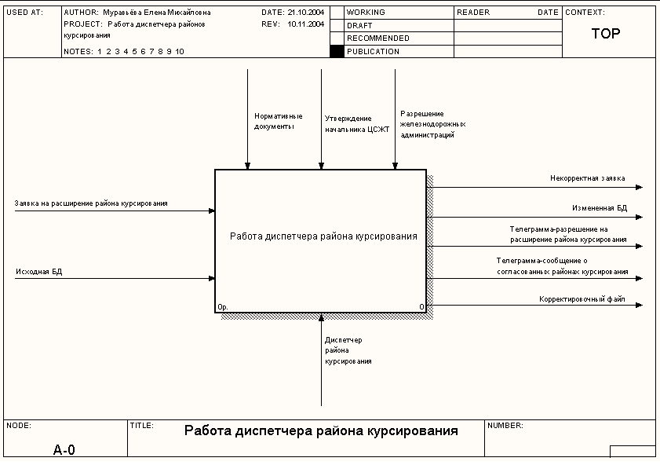
Рис. 6.4. Контекстна діаграма районів курсування у стандарті IDEF0

Діаграма має один процес – «Робота диспетчера районів курсування». Стрілки, які входять у блок зліва, вказують на входи операції (заявка на розширення районів курсування, вхідна БД); стрілки, які виходять із правого боку роботи, - це виходи операції (некоректна заявка, яка відсилається власнику; база даних заявок, яку змінено; телеграма-дозвіл на розширення районів курсування, яку відправляють на адресу дороги приписки власника тощо). Стрілки, що входять у роботу зверху, вказують на необхідні для виконання операції керуючої дії (затвердження тексту телеграми, дозвіл залізничної адміністрації тощо). Стрілка, що входить знизу, визначає виконавця операції (диспетчера районів курсування).
Проведемо декомпозицію контекстної діаграми. Всі потоки, що було вказано на контекстній діаграмі, зберігаються. Контекстний процес «Робота диспетчера районів курсування» може бути представлено чотирма дочірніми роботами:
- перевірка коректності заявки;
- складання телеграми-заявки на узгодження;
- узгодження з залізничними адміністраціями;
- формування файла-коригування.
Роботи – поіменовані процеси, функції або задачі, які відбуваються протягом визначеного часу та мають певний результат. Ім’я роботи має бути представлено віддієслівним іменником, який визначає дію. Стрілки являють собою інформацію та називаються за допомогою іменників.
Блоки в IDEF0 розміщуються за ступенем важливості. Такий відносний порядок називається домінуванням, що приймається як вплив одного блоку на інші блоки діаграми. Найбільш домінуючий блок зазвичай розташовують у верхньому лівому куті діаграми, а найменш домінуючий – у правом куті.
На рис. 6.5 представлено функціональну діаграму другого рівня.
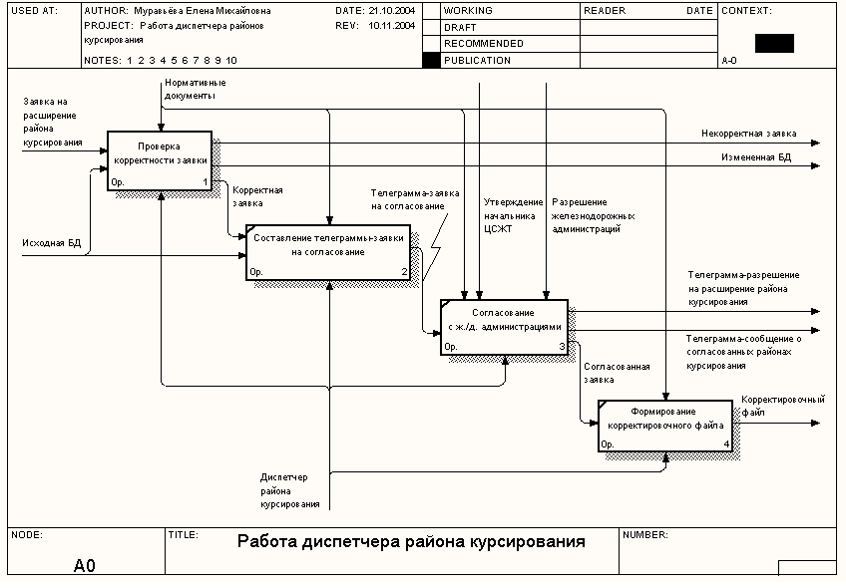
Рис. 6.5. Декомпозиція роботи «Робота диспетчера районів курсування»

Кожен процес цієї діаграми може бути деталізовано в діаграмах наступних рівнів.
Варіанти завдання

Використовуючи DFD-модель, яку було побудовано в Лабораторній роботі № 4 побудуйте IDEF0-модель.

Питання для самостійного контролю знань
?

- Що таке IDEF0-модель?
- Що таке робота, яка кількість робіт може бути відображена на одній діаграмі?
- У чому полягає принцип домінування, як розташовуються роботи згідно цього принципу?
- Яке призначення сторін прямокутників робіт на діаграмах?
- Які види стрілок можуть бути в IDEF0-моделі?

Лабораторна робота № 7

Тема: Комп’ютерна підтримка етапу діагностики проблеми. Система Decision Explorer

Мета роботи: навчитися будувати та аналізувати «карту проблеми» за допомогою інструментарію системи Decision Explorer, формувати та оцінювати альтернативні рішення поставленої проблеми.
Ключові слова: альтернатива, діагностика, дескриптивна модель, карта проблеми, критерій.

 Завдання:
- Ознайомитися з теоретичними відомостями щодо використання системи Decision Explorer, проаналізувати можливості її застосування в процесі підтримки прийняття управлінських рішень.
- Сформулюйте свій варіант проблемної ситуації та розробіть його обґрунтоване рішення. Для цього виконайте такі дії:
- сформулюйте постановку задачі прийняття рішень;
- у середовищі Decision Explorer побудуйте карту проблеми, яка відображає основні взаємозв’язки причин i наслідків проблемної ситуації;
- за допомогою інструментарію Decision Explorer проведіть аналіз карти проблеми. Наведені карти та етапи виконання представте за допомогою Print Screen;
- розробіть альтернативні варіанти рішення проблеми (2-3 альтернативи);
- сформуйте перелік критеріїв оцінки альтернатив (1-3 шт.);
- дайте суб’єктивні оцінки альтернатив по кожному з критеріїв за 10-бальною шкалою. Обґрунтуйте надані оцінки. Для виявлення найкращого варіанта рішення проблеми розрахуйте сумарні оцінки для кожної з альтернатив за всією множиною критеріїв.
- Оформіть звіт з лабораторної роботи, який включає висновки щодо можливостей використання системи Decision Explorer у СПР, опис процесу виконання роботи, ілюстративний матеріал.

◻Теоретичні відомості

На ринку програмних продуктів існують i користуються попитом системи, призначені для застосування на окремих етапах розробки управлінського рішення, наприклад, система Decision Explorer (продукт компанії Banxia Software Ltd). Система призначена для застосування на стадії дослідження проблеми та формування альтернатив.
Система Decision Explorer являє собою інструмент побудови та аналізу дескриптивних нематематичних моделей, які описують набір елементів досліджуваної системи (наприклад, проблеми) та зв’язки між ними. Приклади дескриптивних моделей: структурна модель предметної області, діаграма причинно-наслідкових зв’язків, дерево цілей. Основні функції Decision Explorer - обробка якісної інформації про предметну область, аналіз структури досліджуваної системи, а також активізація та організація мислення особа, що приймає рішення.
Робота з Decision Explorer включає дві основні стадії: синтез i аналіз. На першій стадії в процесі мозкового штурму формується візуальна модель, яка відображає сукупність елементів досліджуваної системи та зв’язки між ними. На другій стадії одержаний результат творчості піддається аналізу за допомогою спеціалізованого інструментарію Decision Explorer. Потім отриманий результат обговорюється фахівцями, i вихідна модель коректується.
Якщо Decision Explorer застосовується на першому етапі процесу прийняття рішення, то об’єктом моделювання виступає проблемна ситуація. У цьому випадку елементами моделі є причини та наслідки проблеми, які візуально зображуються у вигляді прямокутних або інших фігур із відповідними написами. Взаємозв’язки між елементами моделі візуально зображуються у вигляді стрілок.
Для створення візуальної моделі на стадії синтезу в середовищі Decision Explorer потрібно виконати такі дії:
а) подвійне клацання мишi - для створення елементів моделі;
б) операція Drag&cDrop - для створення зв’язків між елементами моделі (потрібно вказати на перший iз зв’язаних елементів, натиснути кнопку миші та утримуючи перемкнути курсор миші на другий елемент).
Для вибору стилю оформлення елементів моделі служить команда «Property»-«Show style selector», а також кнопка на панелі інструментів. Створити свій стиль оформлення можна за допомогою команди «Property» - «Concept style properties». Масштаб зображення на екрані задається командою «View-Display scale». Перемістити обраний елемент моделі можна за допомогою команди «Move concept» контекстного меню. Для переміщення групи елементів варто додатково використовувати клавішу «Shift» на клавіатурі.
На стадії аналізу отримана візуальна модель досліджується за допомогою таких процедур:
- за допомогою команд «Central» та «Domain» визначаються «ключові» елементи моделі - тобто елементи, які мають найбільшу кількість зв’язків;
- за допомогою команди «Cluster» виявляються відносно незалежні підсистеми елементів моделі (якщо вони є);
- команда «Map concept» будує ієрархічно «підлеглі» елементи для виділеної ланки моделі
- команда «Loop» виявляє позитивні та негативні зворотні зв’язки між елементами моделі.
Ці та інші команди вводяться з клавіатури в командний рядок або обираються в списку меню «Analysis». Командний рядок з’являється внизу екрана автоматично при cnpoбi введення тексту з клавіатури.
Інший спосіб відобразити командний рядок - нажати на клавіатурі клавішу управління курсором.
Приклад розв’язання завдання.
Опис проблемної ситуації Концерну «Міські теплові мережі». Концерн «Міські теплові мережі» – сучасне підприємство з виробництва, транспортування та розподілу теплової енергії. Підприємство засноване в серпні 2002 р. і знаходиться у власності територіальної громади міста Запоріжжя. Централізоване теплопостачання здійснюють 65 котелень.
Системи централізованого теплопостачання є потенційним енергоефективним та рентабельним методом розповсюдження тепла і гарячої води. На жаль, переважно через нестачу належного утримання та потреби в капітальному ремонті Концерну «Міські теплові мережі» притаманні високий рівень неефективності, а також технологічних втрат під час розповсюдження тепла.
Надаючи споживачам послуги опалення та гарячого водопостачання, Концерн «Міські теплові мережі» стикається з низкою технічних проблем, до яких варто віднести такі:
- фізичний та моральний знос споруд та обладнання, що призводить до неефективної роботи підприємства;
- високе енергоспоживання під час процесу вироблення тепла;
- втрати тепла через застарілі труби та погану теплоізоляцію.
Також Концерн «Міські теплові мережі» має безліч фінансових проблем, насамперед, це збиткові тарифи та послуги, заборгованість споживачів за послуги тощо.
У поточному році керівництво підприємства має на меті виправити ситуацію. Іншими словами, керівництво приступило до першого етапу процесу прийняття рішень – етапу, присвяченому дослідженню проблемної ситуації, виявленню її причин і наслідків. Цінну допомогу фахівцям підприємства у справі діагностики проблеми надала комп’ютерна програма Decision Explorer.
За допомогою системи Decision Explorer, що являє собою інструмент побудови та аналізу дескриптивних нематематичних моделей, побудуємо модель проблемної області Концерну «Міські теплові мережі» (рис. 7.1).
За допомогою інструментарію Decision Explorer проведемо аналіз карти проблеми. За допомогою команд «Central» та «Domain» визначимо «ключові» елементи моделі – тобто елементи, які мають найбільшу кількість зв’язків. Ключові ланки системи причинно-наслідкових зв’язків представлено на рис. 7.2-7.3. Отримана інформація корисна тим, що вона дає можливість сформувати такі основні завдання діяльності Концерну «Міські теплові мережі»:
- підвищення контролю за втручанням споживачів у системи опалення, тобто мінімізація несанкціонованого впливу споживачів;
- забезпечення своєчасного початку опалювального сезону;
- забезпечення достатнього рівня температури в житлових помешканнях тощо.
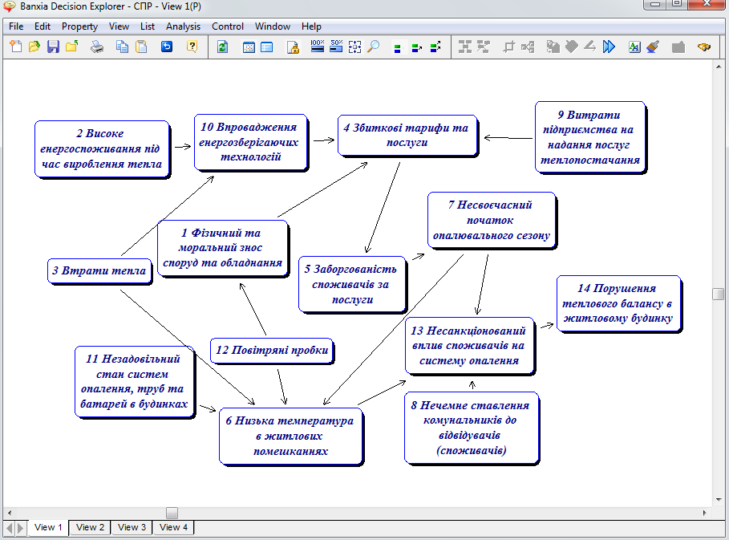
Рис. 7.1. Карта проблеми, яка відображає основні взаємозв’язки причин i наслідків проблемної ситуації

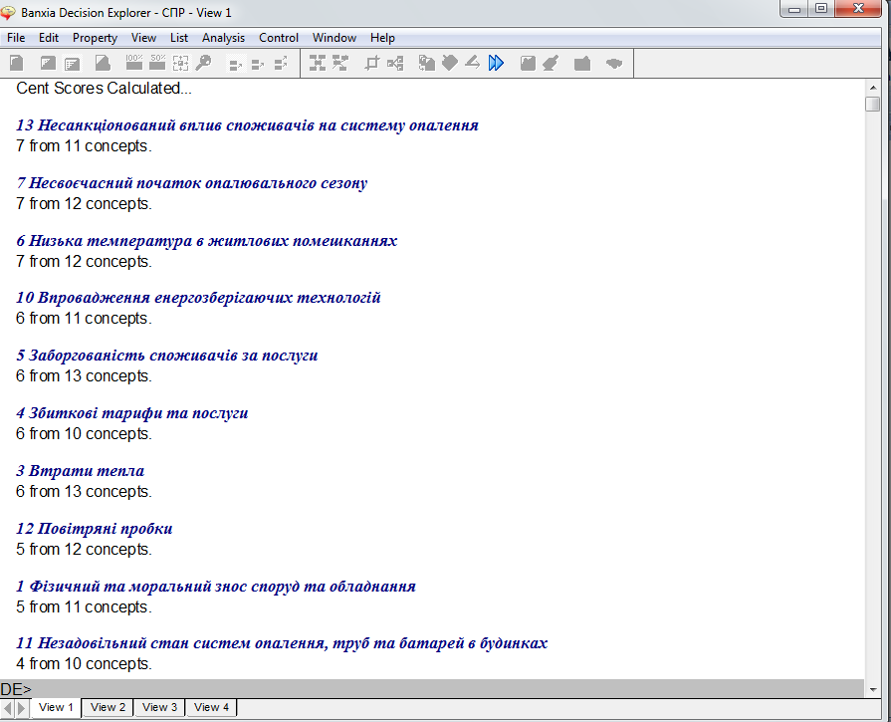
Рис. 7.2. Результат виявлення ключових ланок причинно-наслідкових зв’язків системи (команда «Central»)
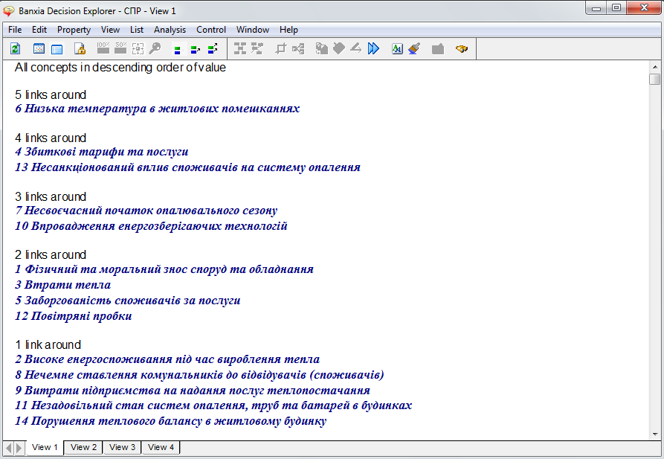
Рис. 7.3. Результат виявлення ключових ланок причинно-наслідкових зв’язків системи (команда «Domain»)

Застосувавши команду «Cluster», не виявлено відносно незалежних підсистем елементів моделі. Для того щоб з’ясувати причини недостатності власних фінансових коштів підприємства, до елемента № 7 моделі була застосована команда «Map concept», яка дозволяє побачити ієрархію «підпорядкованих» ланок даного елемента моделі ( рис. 7.4). При цьому вид i параметри ієрархії були задані в діалоговому вікні «Mapping options».
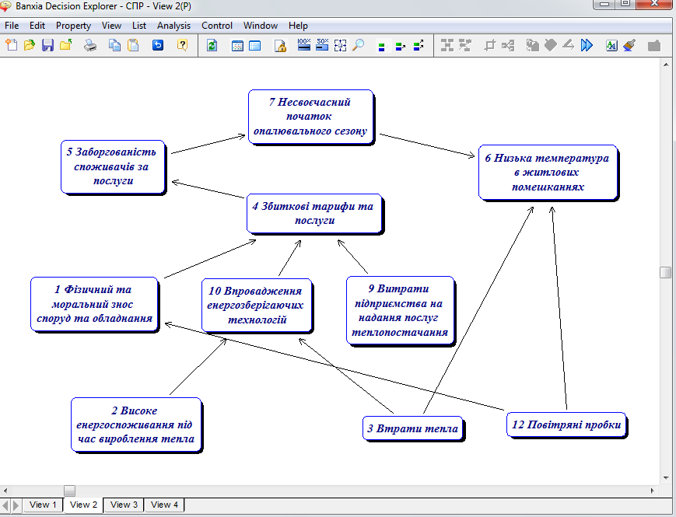
Рис. 7.4. Ієрархія причин несвоєчасного початку опалювального сезону, виявлена за допомогою команди «Map concept»

Після проведення аналізу карти проблеми Концерну «Міські теплові мережі» доцільно встановити норми споживання теплової енергії, розглянувши альтернативні варіанти вирішення проблеми:
- продовження діяльності без внесення будь-яких змін;
- розширення мережі квартальних котелень;
- заміна застарілих теплових мереж із низькою теплоізоляцією.
Неможливість прийняття першої альтернативи пояснюється тим, що без суттєвих змін Концерн «Міські теплові мережі» може припинити свою діяльність. У результаті реалізації даної альтернативи будемо спостерігати таку ситуацію: постійні витрати на ремонт, невдоволеність споживачів послугами даного Концерну, зношуваність споруд та обладнання, загроза надзвичайної ситуації.
У межах другої альтернативи планується підвищення коефіцієнту корисної дії обладнання та вдосконалення контролю за споживанням теплоенергії та сплатою за її використання. У цієї альтернативи є певні переваги (скорочення муніципальних витрат, підвищення ефективності системи теплозабезпечення, досягнення економії палива за рахунок більш високого ККД) та недоліки (наприклад, тривалі часові витрати).
У зв’язку з великим терміном експлуатації, фізичним зносом, відсутністю коштів для своєчасної заміни труб та ізоляції, значна частина тепломереж потребує повної заміни. Саме це і лежить в основі третьої альтернативи. Для даної альтернативи перевагами є зменшення втрат тепла, збільшення терміну експлуатації попередньо ізольованих труб тощо. Однак при цьому необхідні значні кошти, а вирішення проблеми є лише тимчасовим.
Для виявлення найкращого варіанту вирішення проблеми розрахуємо сумарні оцінки (табл. 7.1) для кожної з альтернатив за множиною критеріїв:
- ефективність – затратна характеристика досягнення результату – наскільки цей механізм потребує залучення нових ресурсів: матеріальних, людських, часових. Вартість кредитних ресурсів не повинна перевищувати економічну доцільність впровадження проекту;
- політична здійсненність – громадсько-політична характеристика складності впровадження квартальних котелень;
- результативність – характеристика наближення результатів до цілі від впровадження альтернативи – наскільки даний проект вирішить проблему з перебоями теплопостачання; підвищенням ефективності системи теплозабезпечення; скорочення муніципальних витрат; сумарного скорочення викидів парникових газів;
- справедливість – характеристика відповідності результатів альтернативи до сучасних цінностей населення;
- адміністративна здійсненність – наскільки цей механізм відповідає можливості державного регулювання процесом.
Запропоновано використовувати таку шкалу оцінювання: 0 – найнижча оцінка, 10 – найвища.

Таблиця 7.1
Розрахунок сумарних оцінок для кожної з альтернатив з множини критеріїв
Альтернатива  Критерій | Продовження діяльності без внесення будь-яких змін | Розширення мережі квартальних котелень | Заміна застарілих теплових мереж з низькою теплоізоляцією
Ефективність | 2 | 8 | 7
Політична здійсненність | 2 | 6 | 6
Результативність | 1 | 9 | 8
Справедливість | 1 | 7 | 6
Адміністративна здійсненність | 3 | 5 | 5
Всього: | 9 | 35 | 32

Висновок: найкращою з альтернатив для Концерну «Міські теплові мережі» є друга альтернатива – розширення мережі квартальних котелень. Кінцевим результатом даної альтернативи має бути суттєве підвищення ефективності системи теплозабезпечення, що, насамперед, приведе до скорочення муніципальних витрат, дасть змогу уникнути аварій та надзвичайних ситуацій. Окрім того, важливим аспектом є те, що при реалізації даної альтернативи можна досягнути сумарного скорочення викидів парникових газів.
Для реалізація даної альтернативи потрібно узгодити даний проект із нормативно-правовою базою; залучити кошти з державного бюджету або шляхом кредитування чи за рахунок вкладень інвесторів.

Варіанти завдання
Сформулюйте свій варіант проблемної ситуації та розробіть його обґрунтоване рішення (бажано при виборі проблемної ситуації орієнтуватися на тему курсової роботи або на тему Вашого наукового дослідження).

Питання для самостійного контролю знань
?

- Яку функцію виконує система Decision Explorer?
- Чому цю систему можна віднести до класу систем підтримки прийняття рішень?
- Які етапи процесу прийняття рішень забезпечуються підтримкою Decision Explorer?
- Які моделі входять до складу бази моделей Decision Explorer?
- Які процедури використовуються на стадії аналізу візуальної моделі в системі Decision Explorer?
Тести для контролю знань

- В які формати можна експортувати звіти BP Win:
- *.rtf; *.doc; *.txt;
- *.rtf; *.html; *.txt;
- *.rtf; *.doc; *.xls;
- *.dot; *.doc; *.wps.

- У системі BP Win графічне відображення взаємозв’язків між головними потоками називається:
- підсумковим графіком;
- контекстною діаграмою;
- гістограмою;
- деревом рішень.

- Скільки підпроцесів можна відобразити на діаграмі другого рівня в системі BP Win:
- від 0 до 100;
- від 1 до 10;
- від 1 до 100;
- від 0 до 8.

- В якому випадку в системі BPWin потік переходить у «тунель»:
- якщо він є на контекстній діаграмі та на діаграмі другого рівня;
- якщо він є на діаграмі другого рівня;
- якщо він є на контекстній діаграмі;
- якщо він відсутній на контекстній діаграмі, але є на діаграмі другого рівня.

- Яким чином у системі BP Win позначається «тунель»:
- у квадратних дужках у початковій або кінцевій точці потоку;
- у початковій або кінцевій точці потоку;
- за допомогою літер латинського алфавіту;
- у круглих дужках у початковій або кінцевій точці потоку.

- Метод дослідження системи, що представлена як сукупність взаємодіючих функцій або робіт, який починається загальним аналізом, а потім деталізується до ієрархічної структури з великою кількістю рівнів:
- функціональний аналіз;
- дисперсійний аналіз;
- факторний аналіз;
- структурний аналіз.

- До засобів структурного аналізу відносяться:
- функціональне моделювання, інформаційне моделювання, динамічне моделювання;
- імітаційне моделювання;
- економетричне моделювання;
- структурне моделювання, імітаційне моделювання.

- Результатом функціонального моделювання є:
- діаграма потоків даних;
- діаграма «сутність»-«зв’язок»;
- діаграма переходів станів;
- стовпчикова діаграма.

- Результатом інформаційного моделювання є:
- діаграма потоків даних;
- діаграма «сутність»-«зв’язок»;
- діаграма переходів станів;
- стовпчикова діаграма.

- Результатом динамічного моделювання є:
- діаграма потоків даних;
- діаграма «сутність»-«зв’язок»;
- діаграма переходів станів;
- стовпчикова діаграма.

- Методологія Гейна-Сарсона (зображення діаграми потоків даних) включає компоненти:
- потік даних, зв’язки;
- базу даних, зовнішні фактори;
- потік даних, процес, сховище даних, зовнішня сутність;
- потік, зовнішні зв’язки, бази даних.

- Сукупність методів аналізу, проектування, розробки та супроводження інформаційних систем, яка підтримується комплексом взаємопов’язаних засобів автоматизації це:
- моделювання;
- PERT-технологія;
- СASE-технологія;
- BASE-аналіз.

- Яку функцію виконує система PROJECT EXPERT:
- розробка фінансових планів та інвестиційних проектів;
- розрахунок відсоткової ставки;
- розробка аналітичних звітів;
- розробка бізнес-процесів.

- Які етапи процесу прийняття рішень забезпечуються підтримкою системи PROJECT EXPERT:
- розробка та порівняння альтернативних рішень;
- визначення цілей;
- виявлення проблеми;
- розподіл відповідальності серед працюючих.

- У засобі MS Excel «Диспетчер сценаріїв» під сценарієм розуміють:
- набір значень, що зберігаються у програмі Microsoft Office Excel i може автоматично підставлятися в робочий аркуш;
- параметри бізнес проекту;
- параметри, які використовують для оцінки проекту;
- значення параметрів, які вносяться в систему.

- Для чого призначений зaciб MS Excel «Диспетчер сценаріїв»?
- для підтримки прийняття рішень у складних ситуаціях, які потребують аналізу типу «що..., якщо?»
- для підтримки прийняття рішень у складних ситуаціях, які потребують аналізу типу «якщо..., якщо?»
- для підтримки прийняття рішень щодо отримання кредиту;
- для підтримки прийняття рішень щодо закриття бізнесу.

- Які варіанти звіту можуть бути використані в Диспетчері сценаріїв?
- згрупована таблиця;
- таблиця даних;
- оптимальний варіант;
- список варіантів.

- По закінченню роботи «Диспетчер сценаріїв» виводить:
- список усіх варіантів;
- лише оптимальний варіант.
- не більше трьох сценаріїв.

- Скільки параметрів можливо використовувати під час роботи засобу MS Excel «Диспетчер сценаріїв» ?
- до 32;
- до 10;
- до 100;
- до 15.

- Керуючим потоком у системі BP Win називаеться:
- інформація, зміст якої впливає на подальший хід процесу;
- дані, які не впливають на подальший хід процесу;
- інформація, яка не впливає на подальший хід процесу;
- інформація щодо підтримки прийняття рішень.
Термінологічний словник

DFD-модель - діаграма потоків даних (Data Flow Diagrams, DFD), основний засіб функціонального моделювання системи. За допомогою таких моделей система розбивається на функціональні компоненти (процеси) і подається у вигляді мережі, пов’язаної потоками даних.
IDEF0 (Integration Definition for Function Modeling) - це методологія опису бізнес-процесів, яка за допомогою графічної мови IDEF0, представляє систему у вигляді набору взаємопов’язаних функціональних блоків.
Альтернати́ва (Alternative) - необхідність вибору однієї з двох можливостей, що виключають одна одну.
Бізнес-процес – це логічний, послідовний, взаємопов’язаний набір заходів, який використовує ресурси, створює цінність і видає результат.
Декомпозиція - розбиття складного процесу на складові його функції. При цьому рівень деталізації процесу визначається безпосередньо розробником моделі. Дозволяє поступово і структуровано представляти модель системи у вигляді ієрархічної структури окремих діаграм, що робить її менш перевантаженою та більш зрозумілою.
Дескриптивна модель - це модель, яка має на меті формалізований опис об’єкта, процесу, явища і відповідає на питання «як побудований об’єкт», «як відбувається перебіг процесу», «яким чином, за яких умов відбувається явище».
Диспетчер сценаріїв - це засіб MS Excel, що може бути використаний для підтримки прийняття рішень у складних ситуаціях, які потребують аналізу типу «що..., якщо?».
Діаграма дерева вузлів показує ієрархічну залежність робіт, але не взаємозв’язки між роботами. Діаграм дерев вузлів може бути у моделі скільки завгодно багато, оскільки дерево може бути побудоване на довільну глибину і не обов’язково з кореня.
Дочірня діаграма – це діаграма нижчого рівня.
Зв’язки – спосіб, за допомогою якого елементи системи взаємодіють між собою. Зворотні зв’язки – складні механізми причинної залежності в системі, яка полягає в тому, що вихід системи впливає на її вхід. Розрізняють негативні (послаблюють вплив вихідного сигналу) та позитивні (посилюють вплив вихідного сигналу) зворотні зв’язки.
Звіт по моделі (Model Report) – містить всю інформацію про модель, яку створено в системі BPwin (DFD або IDEF0).
Звіт про вартість робіт (Activity Cost Report) – містить дані щодо вартості робіт та вартісних центрах моделі.
Звіт про використання даних (Data Usage Report) – містить інформацію щодо таблиць баз даних, сутностях та атрибутах, які співставлено з роботами моделі, а також дії, які можуть бути виконано з ними.
Звіт про діаграму (Diagram Report) – містить інформацію про всі об’єкти, які входять в активну діаграму BPwin.
Звіт про об’єкти діаграми (Diagram Object Report) – містить повний перелік об’єктів, таких, як роботи, сховища, зовнішні сутності, із зазначенням їх властивостей.
Звіт про стрілки (Arrow Report) – містить інформацію про стрілки та зв’язки моделі.
Звіт про цілісність моделі (Model Consistency Report) – показує наскільки IDEF0-модель відповідає обраній методології.
Злиття потоків вказує, що вміст кожної гілки йде на формування мітки для потоку, що є результатом злиття вихідних потоків.
Зовнішнє середовище – це все те, що перебуває зовні системи, необхідні умови існування та розвитку системи.
Зовнішня сутність (External Reference) - являється сутністю поза контекстом системи, що є джерелом або приймачем даних системи. Передбачається, що об’єкти, які представлені такими вузлами, не повинні брати участь ні в якій обробці.
Інформаційний потік - тобто дані, які не впливають на подальший хід процесу.
Керуючий потік - тобто керуюча інформація, зміст якої впливає на подальший хід процесу.
Контекстна діаграма є вершиною деревовидної структури діаграм і є найзагальнішим описом системи та її взаємодії із зовнішнім середовищем (у кожній моделі може бути тільки одна контекстна діаграма).
Моделювання – дослідження реальних систем, явищ і об’єктів за допомогою моделей, що охоплює побудову моделей, дослідження властивостей моделей та перенесення здобутих відомостей на реальні системи.
Модель системи є деяким умовним образом об’єкта дослідження. Модель будується для того, щоб відобразити характеристики системи (властивості, взаємозв’язки, структурні та функціональні якості, поводження та ін.) істотні для мети дослідження.
Підсистема – сукупність елементів, об’єднаних спільним процесом функціонування, які, взаємодіючи, реалізують певну операцію, необхідну для досягнення поставленої перед системою в цілому мети.
Потік даних (Arrow) - описує рух об’єктів з однієї частини системи в іншу.
Процес (Activity) - це продукування вихідних потоків із вхідних відповідно до дії, яка задається ім’ям процесу.
Роботи - позначають поіменовані процеси, функції або завдання, які відбуваються протягом певного часу і мають розпізнавальні результати. Роботи зображаються у вигляді прямокутників. Усі роботи повинні бути названі і визначені.
Роз’єднання потоку означає, що весь вміст потоку або його частина може з’явитися в кожному дочірньому потоці.
Система – сукупність елементів, що перебувають у певних відношеннях та зв’язках між собою, утворюючи деяку цілісну єдність.
Система Decision Explorer являє собою інструмент побудови та аналізу дескриптивних нематематичних моделей, які описують набір елементів досліджуваної системи (наприклад, проблеми) та зв’язки між ними.
Специфікації процесів використовуються для опису функціонування процесу в разі відсутності необхідності деталізувати його за допомогою DFD-моделі. Фактично специфікації процесів являють собою алгоритми опису завдань, що виконуються процесами: множина всіх специфікацій є повною специфікацією системи.
Стрілка «Виклик» - спеціальна стрілка, що вказує на іншу модель роботи. Стрілка виклику малюється як вихід із нижньої сторони роботи і використовується для вказівки того, що деяка робота виконується за межами модельованої системи.
Стрілка «Вихід» - інформація та матеріали, в які перетворюються входи. Кожна робота повинна мати хоча б одну стрілку виходу, яка малюється як вихідна з правої сторони роботи.
Стрілка «Вхід» - інформація і матеріали, які використовуються і перетворюються роботою для отримання результату (виходу). Допускається, що робота може не мати жодної стрілки входу. Стрілка входу малюється, якщо входить у ліву сторону роботи.
Стрілка «Управління» - інформація, яка керує діями роботи. Зазвичай керуючі стрілки несуть інформацію, яка вказує, що має виконувати робота. Кожна робота повинна мати хоча б одну стрілку управління, яка зображується як вхідна у верхню сторону роботи.
Сховище даних (Data Store) - дозволяє на певних ділянках визначати дані, які будуть зберігатися в пам’яті між процесами.
Сценарій - це набір значень, що зберігаються у програмі MS Excel i можуть автоматично підставлятися в робочий аркуш.
Тунель (Tunnel) - потік проходить через тунель, якщо він є на більш детальній дочірній діаграмі, але відсутній на батьківській (щоб не «перевантажувати» її). Тунель у BPwin позначається круглими дужками в початковій або кінцевій точці потоку.

Рекомендована література

Основна:
- Системи підтримки прийняття рішень : навч. посіб. / [Пушкар О. І. та ін.]. –Х. : ВД «ІНЖЕК», 2006. – 304 с.
- Ситник В. Ф. Системи підтримки прийняття рішень : навч. посіб. / В. Ф. Ситник. – К. : КНЕУ, 2004. – 614 с.
- Винстон У. Л. Microsoft Excel: анализ данных и построение бізнес-моделей / У. Л. Винстон ; пер. с англ. – М. : Изд.-торг. дом «Русская Редакция», 2005. – 576 с.
- Уэллс Э. Microsoft Excel 97. Библиотека разработчика / Э. Уэллс, С. Харшбаргер ; пер. с англ. – М. : Изд. отдел «Русская редакция» ТОО «Channel Trading Ltd.», 1998. – 536 с.
- Кігель В. Р. Методи і моделі підтримки прийняття рішень у ринковій економіці : монографія / В. Р. Кігель. – К. : ЦУЛ, 2003. – 202 с.
- Колпаков В. М. Теория и практика принятия управленческих решений / В. М. Колпаков. – К. : МАУП, 2000. – 504 с.
- Эддоус М. Методы принятия решений / М. Эддоус, Р. Стэнсфилд. – М. : ЮНИТИ, 1997. – 590 с.
- Бредбери Э. Развитие НЛП-навыков / Э. Бредбери. – СПб. : Питер, 2002. – 160 с.
- Дюк В. А. Data Mining : учеб. курс / В. А. Дюк, А. П. Самойленко. – СПб. : Питер, 2001. – 368 с.
- Козелецкий Ю. Психологическая теория решений / Ю. Козелецкий. – М. : Прогресс, 1979. – 504 с.
- Кулагин О. А. Принятие решений в организациях : учеб. пособ. / О. А. Кулагин. – СПб. : Изд. дом «Сентябрь», 2001. – 148 с.
- Основи інформаційних систем : навч. посіб. / [Ситник В. Ф., Писаревська Т. А., Єрьоміна Н. В., Краєва О. С.; за ред. В. Ф. Ситника]. – К. : КНЕУ, 2001. – 420 с.
- Олексюк О. С. Системи підтримки прийняття фінансових рішень на мікрорівні / О. С. Олексюк. – К. : Наукова думка, 1998. – 508 с.
- Лисянский К. Архитектурные решения и моделирование хранилищ и витрин данных [Электронный ресурс] / К. Лисянский // Открытые системы. – 2002. – Режим доступа : http://www.osp. ru/cio/2002/03/005_print.htm.
- Аналитическая платформа Deductor 4. Руководство пользователя [Электронный ресурс] / BaseGroup Labs. – 2005. – Режим доступа : http://basegroup.ru.
Додаткова:
- Ларичев О. И. Качественные методы принятия решений / О. И. Ларичев, Е. М. Мошкович. – М. : Наука, 1996. – 208 с.
- Пономаренко О. І. Системні методи в економіці, менеджменті та бізнесі / О. І. Пономаренко, В. О. Пономаренко. – К. : Либідь, 1995. – 240 с.
- Чернов В. А. Анализ коммерческого риска / В. А. Чернов. – М. : Финансы и статистика, 1998. – 128 с.
- Перегудов Ф. И. Введение в системный анализ / Ф. И. Перегудов, Ф. П. Тарасенко. – М. : Высшая школа, 1989. – 367 с.
- Саати Т. Л. Принятие решений. Метод анализа иерархий / Т. Л. Саати. – М. : Радио и связь, 1993. – 320 с.
- Подиновский В. В. Парето-оптимальные решения много-критериальных задач / В. В. Подиновский, В. Д. Ногин. – М. : Наука. Гл. ред. физ.-мат.лит.,1982. – 256 с.
- Алдохин И. П. Теория принятия решений / И. П. Алдохин, И. В. Бубенко. – К. : УМК ВО, 1990. – 160 с.
- Аналитическая платформа Deductor 4. Описание демонстрационного примера [Электронный ресурс] / BaseGroup Labs, 2005. – Режим доступа : http://basegroup.ru.
- Аракчеев Д. Б. Использование СППР «Эксперт» совместно с ArcGIS для поддержки принятия управленческих решений [Электронный ресурс]. – Режим доступа : http://www. dataplus.ru/Arcrev/Number_23/19_expert.htm.
- Кини Р. Л. Принятие решений при многих критериях: предпочтения и замещения / Р. Л. Кини, X. Райфа ; [пер. с англ. / под ред. И. Ф. Шахнова]. – М. : Радио и связь, 1981. – 560 с.
- Мулен Э. Кооперативное принятие решений: аксиомы и модели / Э. Мулен ; пер. с англ. – М. : Мир, 1991. – 464 с.
- Нейронные сети в бизнесе. Интеллектуальные бизнес нейро-системы (БНС) [Электронный ресурс]. – Режим доступа : http://www.bns.com.ua/n_n.htm.
- Петров А. В. Разработка распределенных систем поддержки принятия решений [Электронный ресурс] / А. В. Петров. – Режим доступа : http://masters.donntu.edu.ua/2004/kita/petrov/library/.
- Поспелов Д. А. Нормативное поведение в мире людей и машин / Д. А. Поспелов, В. А. Шустер. – Кишинев : Штиинца, 1990. – 131 с.
- Пушкар О. І. Системи підтримки рішень слабоформалізованих задач розвитку підприємств : навч. посіб. / О. І. Пушкар. – X. : РВВ ХДЕУ, 1997. – 140 с.
- Редько В. Н. Прикладные программные системы. Архитектура. Построение. Развитие / В. Н. Редько, И. В. Сергиенко, А. С. Стукало. – К. : Наук. думка, 1992. – 320 с.
- Рейльян Я. Р. Аналитическая основа принятия управленческих решений / Я. Р. Рейльян. – М. : Финансы и статистика, 1989. – 204 с.
- Сайт журнала «Университетское управление: практика и анализ» [Электронный ресурс]. – Режим доступа : http://umj.usu.ru/.
- Сайт Института проблем регистрации информации с описанием СППР «Солон-2» [Электронный ресурс]. – Режим доступа : http://dss.ipri.kiev.ua/Rus/Solon-2.htm.
- Сайт компании «Эксперт Системе» из группы «Про-Инвест» [Электронный ресурс]. – Режим доступа : www.expert-systems.com.
- Сайт компании Logist-ics [Электронный ресурс]. – Режим доступа : http://www.logist-ics.ru/sppr.htm.
- Сайт фирмы Banxia Software Ltd [Электронный ресурс]. – Режим доступа : www.banxia.com.
- Сайт фирмы Expert Choice, Inc. [Электронный ресурс]. – Режим доступа : www.expertchoice.com.
- Системи підтримки прийняття рішень / під ред. д-ра екон. наук B. Ф. Ситника. – К. : Техніка, 1995. – 162 с.
- Системный анализ в экономике и организации производства / [Валуев C. А., Волкова В. И., Градов А. П. и др.]. – Л. : Политехника, 1991. – 400 с.
Інформаційні ресурси:

- Державна служба статистики України [Електронний ресурс]. – Режим доступу : http://ukrstat.gov.ua.
- Центр Информационных Технологий [Электронный ресурс]. – Режим доступа : http://www.citmgu.ru.
- Основы информационных технологий [Электронный ресурс]. – Режим доступа : http://www.intuit.ru/department/informatics/fundamentti/.
- Удаленное управление банковскими счетами [Электронный ресурс]. – Режим доступа : http://www.elpay.com/.
- Продукти компанії Banxia Software Ltd [Електронний ресурс]. – Режим доступу : http://www.banxia.com.
- Система розробки фінансових планів і інвестиційних проектів Project Expert 7 [Електронний ресурс]. – Режим доступу : http://www.expert-systems.com.
- Сайт «ТРИЗ интернет-школа» [Электронный ресурс]. – Режим доступа : http://www.natm.ru/triz/instrum/40priem.htm.
- Сайт ЗАО НИЦММиНТ «Нейросплав» [Электронный ресурс]. – Режим доступа : www.neirosplav.com/.
Навчально-методичне видання
(українською мовою)

Козін Ігор Вікторович
Макаренко Олена Іванівна

Системи прийняття рішень

Методичні рекомендації до лабораторних занять
для здобувачів ступеня вищої освіти бакалавра
напряму підготовки «Економічна кібернетика»

Рецензент А.В. Бакурова
Відповідальний за випуск Н.К. Максишко
Коректор В.В. Рянічева

